flâdbl D°Pd@éD @b0ORâdBG kâ@gbtéP

0

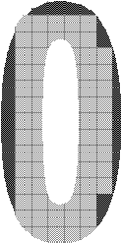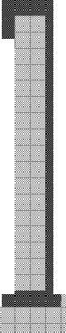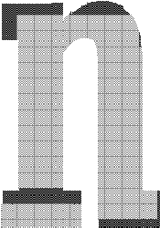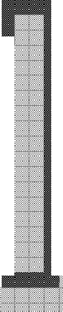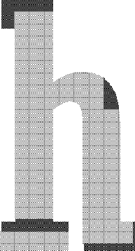

**Bab I**

**Mengenal Delphi**

* 1. **Pengertian Delphi**

Delphi adalah suatu bahasa pemograman (***development language)*** yang digunakan untk merancang suatu aplikasi program.

* + 1. **Kegunaan Delphi**
       1. untuk membuat aplikasi windows
       2. Untuk merancang aplikasi program berbasis grafis
       3. Untuk membuat program berbasis jaringan (client/server)
       4. Untuk merancang program .Net (berbasis internet)
    2. **Keunggulan Delphi**
       1. IDE ***(Integrated Development Environment)* atau** lingkungan pengembangan aplikasi sendiri adalah satu dari beberapa keunggulan delphi, didalamnya terdapat menu – menu yang memudahkan kita untuk membuat suatu proyek program.
       2. Proses Kompilasi cepat, pada saat aplikasi yang kita buat dijalankan pada Delphi, maka secara otomatis akan dibaca sebagai sebuah program, tanpa dijalankan terpisah.
       3. Mudah digunakan, source kode delphi yang merupakan turunan dari pascal, sehingga tidak diperlukan suatu penyesuain lagi.
       4. Bersifat multi purphase, artinya bahasa pemograman Delphi dapat digunakan untuk mengembangkan berbagai keperluan pengembangan aplikasi.
    3. **Sejarah Borland Delphi**
       1. Delphi versi 1 (berjalan pada windows 3.1 atau windows 16 bit)
       2. Delphi versi 2 (Berjalan pada windows 95 atau delphi 32 bit)
       3. Delphi versi 3 (berjalan pada windows 95 keatas dengan tambahan fitur internet atua web)
       4. Perkembangan selanjutnya diikuti dengan Delphi versi 4, 5 dan 6.
       5. Versi terkini dari delphi adalahversi 7 dengan tambahan vitur .net dengan tambahan file XML
  1. **OOP (Object Oriented Programming)**

OOP adalah metode pemograman dengan membentu sebuah aplikasi yang mendekati keadaan dunia yang sesungguhnya. Hal itu bisa dilakukan dengan cara mendisain object untuk menyelesaikan masalah.

* + 1. **Tiga unsur OOP**
       1. **Encapsulation atau pemodelan**

*Encapsulation* adalah konsep penggabungan data dengan operator. Dalam konsep pemodelan data dan operasi menjadi satu kesatuan yang disebut object. *Encapsulation* juga disebut dengan penyembunyian informasi *(information hiding)*

Contoh = ketika kita menyalakan sebuah TV kita tidak tahu apa yang terjadi dengan proses dan percakapan antar alat yang berhubungan dengan TV tersebut sehingga mampu menampilkan sebuah gambar.

Atau = ketika melakukan klik pada subuah object dalam suatu aplikasi program kita tidak tahu apa yang dilakukan program sehingga ditampilkan hasil yang sesuai.

Catatan = dari dua contoh kasus tersebut terdapat kesamaan proses mengenai *information hiding* yang tidak diketahui oleh user sampai hasil ditampilkan.

* + 1. **Inheritance atau penurunan**

*Inherintance* adalah sebuah object yang dapat diturunkan menjadi object yang baru dengan tidak menghilangkan sifat asli dari object tersebut.

Contoh = TV merupakan salah satu media elektronik yang dgunakan untuk menampilkan gambar dengan tujuan untuk memberikan informasi kepada konsumen. Secara umum TV memunyai cara kerja yang sama dengan media elektronik yang lain dlam proses penyampaian informasi, tetapi mempunyai sifat yang unik yang dapat membedakan dengan media electronik yang ada.

Atau = Dalam aplikasi program kita sering menggunakan command button, untuk beberapa perintah yang berbeda.

* + 1. **Polymorphism atau Polimorfisme**

*Polymorphism* merupakan penggunaan berbagai macam object yang berbeda tetapi secara fungsi bergantung pada satu object sebagai induk, dengan cara pelaksanaan yang berbeda – beda.

Contoh = TV dan radio adalah media electronik yang mempunyai sistem yang sama tentang bagaimana meyebarkan suatu informasi, tetapi cara kerja dari masing – masing sistem pasti berbeda.

Atau

Object Simpan dan Update adalah icon yang berasal dari induk yang sama yaitu

, command button tetapi cara kerja tersebut berbeda – beda.

* 1. **Delphi dan OOP (Object Oriented Programming)**

Secara default ketika kita merancang suatu aplikasi program, mau tidak mua dan tanpa kita sadari bahwa kita telah menerapkan OOP, walupun secara teori kita kurang memahami OOP dalam arti yang sebenarnya.

Contoh sederhananya adalah ketika kita merancang suatu form (Tform1) baru, sadar atau tidak sebenarnya form yang kita aktifkan merupakan turunan dari Tform sebagai induknya atau ketika kita mengaktikan button pada form merupakan turunan dari tbutton.

**Atau**

Contoh dalam bahasa program adalah sebagai berikut = ketika merancang suatu label di form secara otomatis delphi akan menuliskan label tersebut dalam jendela code editor tentang turunan dari label tersebut.

Type

Tform = class(tform) Label1 = tlabel

End;

* 1. **IDE DELPHI**
     1. **langkah – langkah mengaktifkan Delphi**

1. Klik start
2. pilih program Files
3. pilih Borland Delphi
4. pilih dan klik Delphi 7
5. **Jendela Utama Delphi**

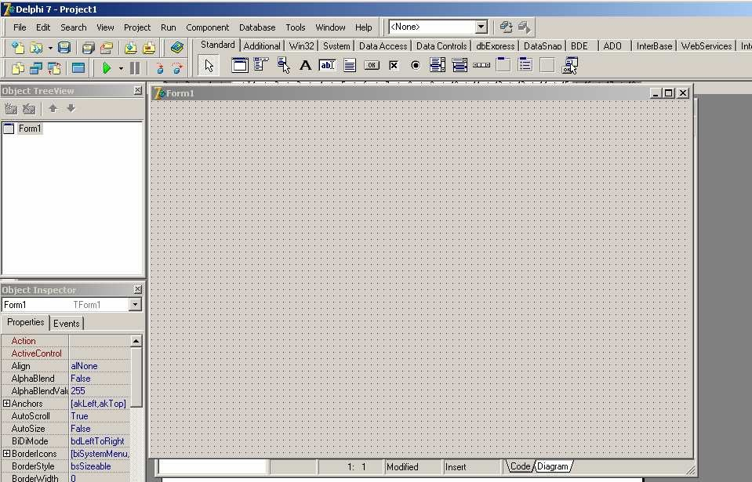

**Gambar 1.1 Jendela Utama Delphi**

1. **Bagian – bagian dari Jendela Delphi**
   1. **Object Tree View**

Merupakan sebuah diagram pohon yang menggambarkan hubungan logis menghubungkan semua komponen yang terdapat dalam suatu proyek program. Komponen tersebut meliputi form, modul atau frame. Fungsinya digunakan untuk menampilkan seluruh daftar komponen program dalm sebuah aplikasi program sesuai dengan penempatnnya.

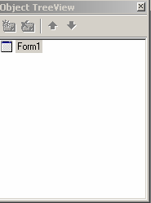

**Gambar 1.2 Jendela Object Tree View**

* 1. **Object Inspector**

Merupakan jendela yang digunakan utnuk mengatur tampilan komponen pada form, misal bagaimana mengubah tulisan button pada command button menjadi Simpan, atau menghapus tulisan pada label dan mengganti nama menjadi Nama Mahasiswa atau memberikan perintah tertentu pada sebuah komponen sehingga ada interaksi ketika program dijalankan..

Secara Umum Object Inspector terbagi menadi 2, yaitu =

* + 1. **Properties**

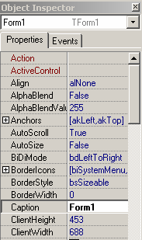Digunakan untuk mengatur tampilan pada sebuah komponen baik itu meliputi penggantian nama, warna, jenis huruf, border dan lain –lain.

**Gambar 1.3 Jendela Inspector**

**(properties)**

* + 1. **Events**

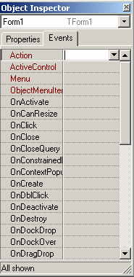Merupakan jendela properties yang digunakan untuk memberikan fungsi yang lebih detail dari fungsi sebenarnya. Misalnya ketika tombol Simpan di klik maka program akan menjalankan perintah penyimpanan data. Dari kalimat tersebut ada event clik untuk mengeksekusi sebuah tombol simpan. Perintah event clik tersebut dapat diberikan melalui jendela events.

Gambar 1.4. Jendela Events pada Object

Inspector

* 1. **Form Designer**

Merupakan tempat yang digunakan untuk merancang semua aplikasi program yang diambil dari komponen pallete.

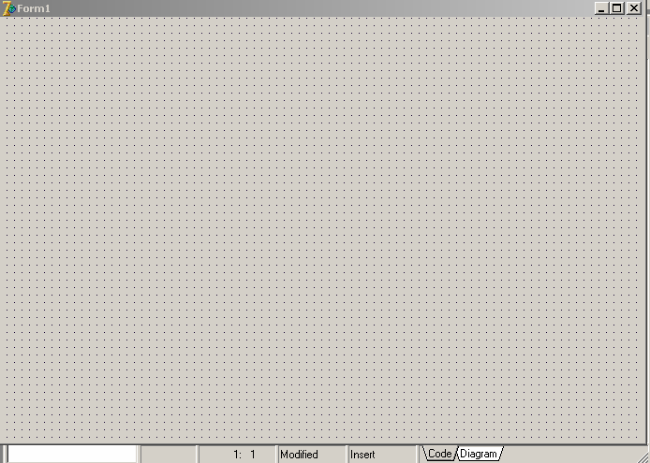

**Gambar 1.5. Jendela Form Designer**

* 1. **Component Pallete**

Merupakan kumpulan icon yang digunakan untuk merancang suatu aplikasi pada untuk membentuk sebuah aplikasi user interface.

Dalam komponen pallete semua icon dikelompokan dalam berbagai komponen sesuai dengan fungsi dan kegunaannya.



**Gambar 1.6. Jendela Komponen Pallete**

|  |  |  |  |
| --- | --- | --- | --- |
| **No** | **Icon** | **Name** | **Fungsi** |
| **1** |  | **Pointer** | Mengembalikan fungsi mouse ke defaultnya |
| **2** |  | Frame | Membentuk suatu frame terhadap obyek yang ada  didalamnya |
| **3** |  | Main menu | Membuat menu Utama |
| **4** |  | Popup Menus |  |
| **5** |  | label | Hanya untuk menampilkan Teks |
| **6** |  | Edit | Untuk menampilkan dan input  data (1 baris) |
| **7** |  | Memo | Sama seperti edit tetapi mempunyai kapasitas lebih  besar (lebih dari 1 baris) |
| **8** |  | Button | Digunakan untuk melakukan  eksekusi terhadap suatu proses |
| **9** |  | Checkbox | Digunakan untuk menentukan  pilihan lebih dari satu |
| **10** |  | Radio Button | Digunakan untuk menentukan pilhan, tetapi hanya satu pilhan  yang bisa digunakan |
| **11** |  | List Box | Menmpilkan pilihan dalam  bentuk list |
| **12** |  | Combo Box | Menampilkan pilihan dalam  bentuk popup |
| **13** |  | Scroll Bar | Merupakan icon yang berupa  baris status |
| **14** |  | Group Box | Digunakan untuk  mengelompokan suatu icon |
| **15** |  | Radio Group | Digunakan untuk  mengelompokan pilihan |

* 1. **Code Editor**

Bagian dari delphi yang digunakan untuk menuliskan kode program. Pada bagian code editor terdapat 3 bagian utama yaitu = bagian *paling kir*i yang berisi berupa *angka* menunjukan baris dan kolom. Keterangan *modified* menunjukan bahwa telah terjadi modifikasi terhapap baris program. Dan paling kanan menunjukan status keyboard tentang tombol *insert* atau *over write.*

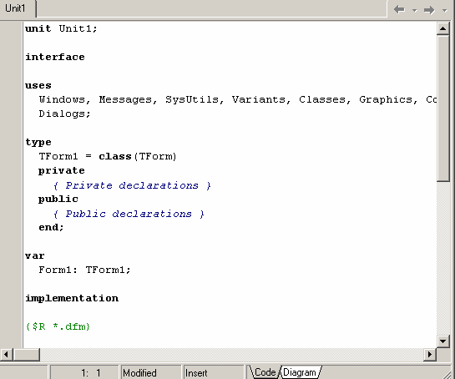

**Gambar 1.7 Jendela Code Editor**

* 1. **Code Explorer**

Jendela yang digunakan untuk menampilkan seluruh ***variabel***, *type,* dan

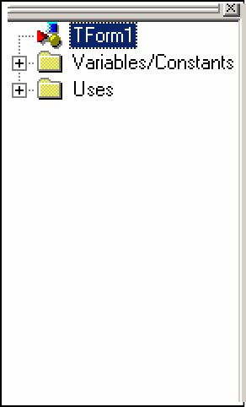*rountine* yang didefinisikan pada sebuah unit.

**Gambar 1.8. Jendela Code Explorer**

* 1. **Code Diagram**

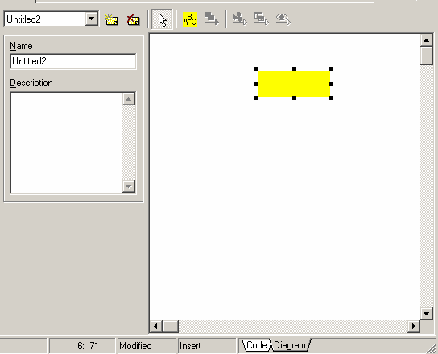Merupakan fasilitas pada delphi yang digunakan untuk mendesain sebuah diagram atas komponen – komponen yang digunakan dalam seatu rancangan aplikasi.

**Gambar 1.9. Jendela Code Diagram**

1. **Proyek Delphi**
   1. **File Proyek**

File ini disimpan dengan ber-ekstenion **.dpr**. File ini berisi informasi mengenai seluruh proyek program

* 1. **File Unit**

File ini merupakan kumpulan dari barisan kode program yang terdapat di jendela code editor, baik itu yang dituliskan oleh progremmer maupun oleh system. Extention file ini adalah **. pas**

**File Unit dibagi menjadi 2**

* + 1. Bagian Interface

Barisan ini dimulai dari kata Interface (setelah nama unit), berisi seluruh deklarasi variabel, tipe data object maupun deklarasi tambahan.

* + 1. Bagian Implementation

Dimulai dari kata kunci *implementation* dan diakhiri dengan kata *end.* Fungsi digunakan untuk menuliskan kode program sebagai bagain dari interaksi antar komponen ataupun dengan user.

* 1. **File Form**

Berisi tentang seluruh informasi yang ada kaitannya dengan form yang dibuat, meliputi tinggi, lebar, pososi form atau tentang komponen didalmnya. Penggunaan file ini tidak dianjurkan karena untu pengaturan sudah disediakan ***object inspector*** sebagai media pengaturan semua komponen.

* 1. **Aplikasi Salam Kenal (LATIHAN 1)**
     1. **Hasil Program**

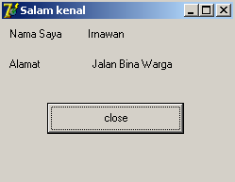

**Gambar 1.10 Gambar Form Salam kenal**

* + 1. **Desain Form**

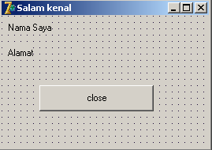

**Gambar 1.20 Gambar Desain Form Salam Kenal**

* + 1. **Desian Properties**

|  |  |  |
| --- | --- | --- |
| **Object** | **Name** | **Caption** |
| Label 1 | Label 1 | Nama Saya |
| Label 2 | Label 2 | Alamat |
| Label 3 | Lnama | - |
| Label 4 | Lalamat | - |
| Button1 | Bclose | Close |
| Form 1 | Form1 | Salam Kenal |

* + 1. **Listing program**
       1. Ketika form dalam keadaan aktif maka form akan menampilkan nama dan alamat pembuat program

procedure TForm1.FormCreate(Sender: TObject); begin

nama.Caption := 'Irnawan'; alamat.Caption := 'Jalan Bina Warga'; end;

* + - 1. Untuk keluar dari program user mengklik buton close

procedure TForm1.TcloseClick(Sender: TObject); begin

close; end; end.

**Bab II**

**Operator, Deklarasi, Tipe Data dan Mengenal Object I**

* 1. **Deklarasi**

Dalam setiap penulisan bahasa pemograman deklarasi sangat digunakan apabila dalam penulisan program dibutuhkan indentifier atau tanda pengenal. Indentifier pada umumnya di buat oleh progremmmer yang digunakan untuk mewakili nilai dari suatu object.

Indentifier yang dikenal dalam Delphi adalah label, konstanta, tipe, fungsi, procedure maupun variabel.

* + 1. **Deklarasi Konstanta**

Deklarasi konstanta adalah tanda pengenal dalam Delphi yang mempunyai nilai yang sudah tetap. Definisi konstanta diawali dengan kata baku **Const** diikuti dengan kumpulan indentifier yang diberi sebuah nilai.

**Contoh**

procedure TForm2.etertulisChange(Sender: TObject); const

nil1:='30000';

begin end;

* + 1. **Deklarasi Variabel**

Deklarasi variabel adalah tanda pengenal dalam Delphi yang mempunyai nilai yang mana nilai tersebut akan terus berubah selama proses berjalan. Definisi variabel diawali dengan kata baku **Var** diikuti dengan kumpulan identifier yang diikuti dengan tipe data yang dibutuhkan.

**Contoh**

procedure TForm2.EpraktekKeyPress(Sender: TObject; var Key: Char); var

praktek,nil2,nil1 :real; begin

if (key = #13) then begin

nil1 := strtofloat(ehtulis.Text);

praktek:= strtofloat(epraktek.Text); nil2:= 0.4 * praktek;

ehpraktek.Text := floattostr(nil2); form2.ActiveControl := cmi; emurni.Text := floattostr(nil1 + nil2); if nil1 > 60 then

egrade.Text := 'Lulus' else

egrade.Text := 'Gagal' end;

end;

* 1. Tipe Data

Secara sederhana tipe data dapat didefinisikan dengan istilah tempat untuk menentukan pemberian nilai terhadap suatu variabel sesuai atau tidak dengan nilai yang diberikan oleh user. Dalam versi lain tipe data juga diartikan sebagai batasan terhadap fungsi tanda pengenal terhadap semua nilai yang diterima. logika yang dapat kita berikan adalah ketika kita menempatkan tanda pengenal **harga** hanya mengenal angka, maka ketika kita memberikan nilai berupa string maka secara otomatis data tersebut akan ditolak karena nilai tersebut tidak dikenali oleh **tipe data** yang diberikan.

* + 1. **Tipe Data Numeric Integer**

Tipe data integer merupakan tipe data bilangan bulat yang hanya mengenal bilangan decimal. Dimana tipe data **Integer** tidak mengenal pecahan

**Bentuk Umum**

Var

Nil1:integer; Begin Nil1:=5000;

* + 1. Tipe Data Real

Tipe data numeric real adalah tipe data dari suatu tanda pengenal selain mengenal bilangan bulat utuh tipe data ini juga mengenal nilai angka yang mengenal pecahan.

**Bentuk Umum**

Var

Nil:real; Begin

Nil1:=20,5;

* + 1. Tipe Data String

Tipe data string merupakan salah satu jens tipe data selain mengenal angak disini tipe data dapat juga mengenla data berupa huruf maupun tanda baca.

**Bentuk umum**

Var

Nama:string; Begin

Nama:='Anton';

* + 1. Tipe Data Char

Secara fungsi tipe data char sama dengan tipe data string tetapi dari segi kapsitas ruang diperoleh tipe data char jauh lebih sedikit karena hanya mengenal 1 karakter.

* 1. **Dasar umum merancang Program aplikasi berbasis visual**
     1. Merancang tampilan program (user interface) hal ini meliputi = Form dan toolbox
     2. Desain properties. Hal ini digunakan untuk merubah tampilan icon yang asli toolbox agar sesuai dengan tampilan yang tampilan yang diinginkan.
     3. Jendela Code Editor , digunakan sebagai media komunikasi antar object pada form dengan system yang ada.
  2. **Mengenal Komponen label, edit & Button**

|  |  |  |
| --- | --- | --- |
|  | Label | Hanya untuk menampilkan Teks |
|  | Edit | Untuk menampilkan dan input data  (1 baris) |
|  | Button | Digunakan untuk melakukan  eksekusi terhadap suatu proses |

* 1. **Mengenal Operator**

Delphi mengenal banyak operator, sama seperti bahasa pemograman yang lain, operator menjadi satu hal penting yang harus ada untuk perancangan program.

* + 1. **Operator Penugasan (assignment Operator)**

Symbol operator digunakan untuk melakukan suatu proses atas suatu nilai dengan memberikan nilai baru pada suatu variabel

Lambang operator Penugasan “ **:=** “

**Bentuk Umum penulisan**

Var := perintah;

**Contoh = A:=”B”;**

Label1.caption := “Irnawan” C:= A + B;

* + 1. **Operator Aritmatika**

Operator aritmatika berfungsi untuk melakukan suatu proses aritmatika yang meliputi perkalian, pembagian, penjumlahn, pengurangan maupun pengurangan terhdap suatu nilai variabel yang tersimpan dalam suatu object, dengan memberikan nilai baru.

**Symbol yang dikenal dalam delphi**

|  |  |
| --- | --- |
| **Symbol** | **Keterangan** |
| + | Penjumlahan |
| - | Pengurangan |
| * | Perkalian |
| / | Pembagian |
| Div | Pembagian Integer |
| Mod | Sisa Pembagian |

|  |  |  |
| --- | --- | --- |
| **Contoh** |  | |
| B := 15 + 2; | hasil | B = 17 |
| B := 15 div 2 |  | B = 7 |
| B := 15/2 |  | B = 7,5 |
| B := 15 * 2 |  | B = 30 |
| B := 15 mod 2 |  | B = 1 |

* + 1. **Operator String**

Digunakan untuk menggabungkan dua teks/string atau lebih. Symbol yang digunakan = +

**Contoh = Bentuk Umum**

A := teks1 + teks2

**Contoh**

A : = “Aku”;

B := “Bisa”; C := A + B;

**Hasil C =** Aku Bisa

* + 1. **Merancang Aplikasi Dengan Delphi**
       1. **Hasil ketika form dijalankan**

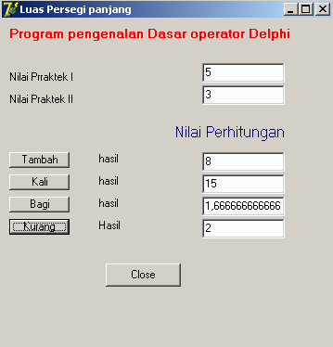

**Gambar 2.1 Form Operator**

* + - 1. **Desain Form**

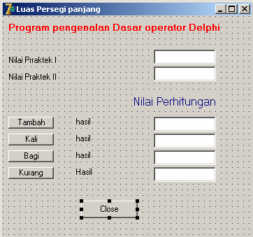

**Gambar 2.2 Desain Form Operator**

* + - 1. **Desain Properties**

|  |  |  |
| --- | --- | --- |
| **Object** | **Name** | **Caption** |
| Label 1 | Label 1 | Program pengenalan  dasar operator delphi |
| Label 2 | Label 2 | Nilai Praktek I |
| Label 3 | Label3 | Nilai Praktek II |
| Label 4 | Label4 | Nilai Perhitungan |
| Label5 | Label5 | Hasil |
| Label6 | Label6 | Hasil |
| Label7 | Label7 | Hasil |
| Label8 | Label8 | Hasil |

|  |  |  |
| --- | --- | --- |
| **Object** | **Name** | **Text** |
| Edit1 | Nil1 | - |
| Edit2 | Nil2 | - |
| Edit3 | Ehtambah | - |
| Edit4 | ehkali | - |
| Edit5 | Ehbagi | - |
| Edit6 | ehkurang | - |

|  |  |  |
| --- | --- | --- |
| **Object** | **Name** | **Caption** |
| Button1 | Btambah | Tambah |
| Button2 | Bkali | Kali |
| Button3 | Bbagi | Bagi |
| Button4 | Bkurang | Kurang |
| Button5 | Bclose | Close |

* + - 1. **Listing Program**

**Catatan =**

Dalam bahasa pemograman Delphi semua data yang diinput melalui

edit box dideklarasikan dengan tipe data string, sehingga ketika kita akan melakukan proses perkalian atau pengurangan kita tidak bisa mengalikan secara langsung edit box yang dimaksud tetap kita perlu merubah menjadi nilai dengan tipe data yang dapat dikalikan.

* + - * 1. **Program Tambah**

Digunakan untuk menampilkan hasil penjumlahan antara nilai praktek 1 dengan nilai praktek II, cara double klik pada buton tambah dan tuliskan kode berikut ini =

procedure TForm2.BtambahClick(Sender: TObject); var

nil1, nil2 : real; tambah: real; begin

nil1 := strtofloat(enil1.text); nil2 := strtofloat(enil2.text); tambah := nil1 + nil2;

ehtambah.text := floattostr(tambah); end;

**Catatan Var**

**Nil1,nil2 : real; Tambah ; real**;

**Var** digunakan untuk mendeklarasikan suatu nama varibael yag dibuat oleh programmer yang berfungsi untuk menyimpan nilai atau data selama proses program berjalan.

**Nil1,nil2** dan **tambah** adalah nama variabel baru yang dibentuk oleh progrmmer

**Real** adalah nama dari sekeian banyak tipe data yang dikenal dalam bahasa peograman Delphi. Cakupan tipe data real adalah membaca bilangan angka dalam bentuk decimal.

**Strtofloat** adalah fungsi yang digunakan merubah nilai dari tipe data string menjadi tipe data numeric.

**Floattostr** adalah fungsi yang digunakan merubah nilai pecahan menjadi data string.

* + - * 1. **Program untuk kali**

procedure TForm2.BkaliClick(Sender: TObject); var

bil1,bil2:real; kali : real;

begin

bil1 := strtofloat(enil1.text); bil2 := strtofloat(enil2.text); kali := bil1*bil2;

ehkali.text := floattostr(kali);

{ehkali.text := inttostr(strtoint(enil1.text) * strtoint(enil2.text));}

end;

**3 Program untuk bagi**

procedure TForm2.BbagiClick(Sender: TObject); var

bil1,bil2 : real; bagi : real;

begin

bil1 := strtofloat(enil1.Text); bil2 := strtofloat(enil2.Text); bagi := bil1/bil2;

ehbagi.Text := floattostr(bagi); end;

1. **Program untuk kurang**

procedure TForm2.BkurangClick(Sender: TObject); var

bil1,bil2,kurang : real; begin

bil1 := strtofloat(enil1.Text);

bil2 := strtofloat(enil2.Text); kurang := bil1 - bil2;

ekurang.Text := floattostr(kurang); end;

1. **Program untuk keluar**

procedure TForm2.bcloseClick(Sender: TObject); begin

messageDlg('Ingin Menutup form',mterror, [mbok],0); close;

end;

**Catatan**

**Messagedlg** adalah penggalan program yang digunakan untuk menampilkan kotak pesan.

**Close** digunakan untuk menutup form.

* + 1. **Latihan Program Pembayaran**
       1. **Form setelah dijalankan**

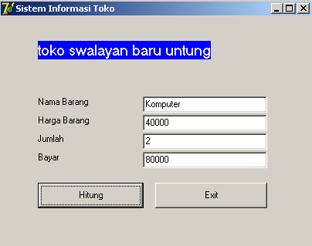

**Gambar 2.3 Gambar Toko**

* + - 1. **Ketentuan yang diinginkan pemilik toko**
         1. Nama barang, harga barang dan jumlah merupakan media input bagi user mengenai detail nama barang, harga barang serta jumlah yang dibeli.
         2. Bayar digunakan untuk menampilkan perkalian dari jumlah yang dibeli dengan harga barang, dengan cara mengklik hitung.
         3. Untuk menutup form user tinggal mengklik exit, dengan menampilkan pesan untuk user.

**Catatan :**

1. Untuk Menambah Form Baru pilih dan klik icon **New Form **
2. Untuk Mengaktifkan Form Yang Pernah Dibuat adalah pilih dan klik **View Form**

 , pada jendela View Form pilih form yang ingin diaktifkan dan klik **OK**

1. Untuk Menjalankan Form yang diinginkan dari beberapa form yang telah dibuat adalah dengan cara pilh **Project| option.** Pada combo **Project Option,** pilih dan klik form yang diingikan dengan mengaktifkan Combo Main form. Setelah selesai klik OK.
2. Untuk menyimpan semua project pilih dan klik **Save All. **

# BAB III

## Percabangan dan Mengenal Object II (combo box, radio button)

* 1. **Operator Percabangan**

percabangan adalah merupakan operator yang digunakan untuk menentukan pilihan terhadap beberapa pilihan yang ada.

Dalam bahasa pemograman Delphi mengenal dua operator per cabangan

* + 1. **Percabangan If**

merupakan operator percabangan yang digunakan untuk menentukan pilihan atas beberapa kondisi yang merupakan syarat terhadap pilihan yang sudah ditentukan.

|  |  |  |  |
| --- | --- | --- | --- |
| **Ada dua model percabangan if** |  | | |
| **a. Percabangan untuk kondisi pilihan tunggal** |
| Merupakan operator percabangan yang digunakan pilihan dengan kondisi tunggal | untuk | menentukan | sebuah |
| **Bentuk Umum** |  |  |  |
| **If** Syarat **then** hasil; |  |  |  |
| **Contoh** |  |  |  |
| **If** Nilai > 80 **then** keterangan = ‘Lulus’; |  |  |  |
| **b. Percabangan untuk kondisi majemuk** |  |  |  |
| Merupakan operator percabangan yang digunakan dengan kondisi yang harus dipeuhi lebih dari satu. | untuk | menentukan | pilihan |
| **Bentuk Umum** |  |  |  |
| **If** Syarat1 **then** |  |  |  |

Hasil1

**Else**

**If** syarat2 **then**

Hasil2

**Else**

**…………….**

**……………**

**end;**

**Contoh**

**If** nilai > 80 **then**

Grade = “A”

**Else**

**if** nilai > 70 **then grade =** “B”

**else**

**if** nilai > 60 **then grade =** “C”

**else**

**grade =** “E’;

**3.1.3. Percabangan case**

**case of** adalah merupakan metode lain dari sebuah percabangan, berfungsi sama seperti fungsi if yaitu untuk melakukan seleksi atas beberapa pilihan dengan kondisi sebagai syarat yang harus terpenuhi. Secara fungsi scee dan if tidak ada perbedaan tetapi untuk penulisan fungsi case lebih mudah diterapkn untuk pilihan atau kondisi lebih dari satu.

**Bentuk Umum fungsi Sace OF Case <**variabel> **of**

<pilihan ke 1> ; hasil1;

<pilihan ke 2>; hasil2;

<pilihan ke 3>;hasil3;

………………………

<pilihan ke n>; hasiln;

**end;**

atau fungsi case of bisa juga diberikan **else** untuk piliahn terakhir.

**Bentuk Umum**

**Case <**variabel> **of**

<pilihan ke 1> ; hasil1;

<pilihan ke 2>; hasil2;

<pilihan ke 3>;hasil3;

………………………

**else**

hasiln;

**end;**

**Contoh**

**Case** Bilangan **of**

1:showmessage(‘Angka 1’);

2:showmessage(‘Angka 2’);

3:showmessage(‘Angka 3’);

**end;**

* 1. **Mengenal Object II (combo box, list box dan radio button)**

|  |  |  |  |
| --- | --- | --- | --- |
| **1** |  | Checkbox | Digunakan untuk menentukan  pilihan lebih dari satu |
| **2** |  | Radio Button | Digunakan untuk menentukan pilhan, tetapi hanya satu pilhan  yang bisa digunakan |
| **3** |  | List Box | Menmpilkan pilihan dalam  bentuk list |
| **4** |  | Combo Box | Menampilkan pilihan dalam  bentuk popup |

* 1. **Merancang Program dengan fungsi IF**

1. **Hasil Yang Diperoleh**

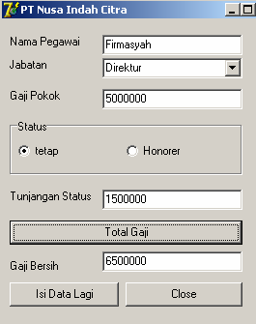

**Gambar 3.1 Gambar Perhitungan Gaji**

**Ketentuan Perhitungan Gaji**

* 1. Dalam Struktur organisasi perusahaan ketentuan gaji perusahaan terbagi menjadi 3 struktur utama

|  |  |
| --- | --- |
| Jabatan | Gaji Pokok |
| Direktur | 5000000 |
| Manager | 3000000 |
| Karyawan | 1000000 |

* 1. Besarnya tunjangan ditentukan oleh status kep

1. **Desian Form**

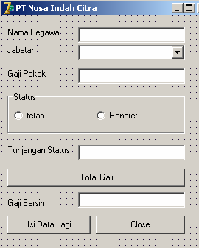

**Gambar 3.2. Desain Form Gaji**

1. **Desain Properties**

|  |  |  |
| --- | --- | --- |
| **Object** | **Name** | **Caption** |
| Label 1 | Label1 | Nama Pegawai |
| Label 2 | Label2 | Jabatan |
| Label 3 | Label3 | Gaji Pokok |
| Label 4 | Label4 | Tunjangan Status |
| Label5 | Label5 | Gaji Bersih |
| GroupBox | GroupBox1 | Status |
| RadioButton1 | Rtetap | Tetap |
| RadioButton2 | Rhonorer | Honorer |
| **Object** | **Name** | **Text** |

|  |  |  |
| --- | --- | --- |
| Edit1 | enama | - |
| Edit2 | epokok | - |
| Edit3 | etunjangan | - |
| Edit4 | ebersih | - |
| Combo Box | Cjabatan | - |

|  |  |  |
| --- | --- | --- |
| **Object** | **Name** | **Caption** |
| Button1 | Btotal | Total Gaji |
| Button2 | Blagi | Isi Data Lagi |
| Button3 | Bclose | Close |

1. **Listing Program**

* **Memberikan pilihan pada combo box sesuai dengan piihan pada jabatan**

**Dengan Menggunakan Object Properties**

Langkah – langkahnya

* 1. aktifkan combo box yang akan dipilih
  2. pada properties pilih dan klik item, lalu klik command (…)



* 1. Pada jendela **String list Editor**, Seperti terlihat pada jendela berikut

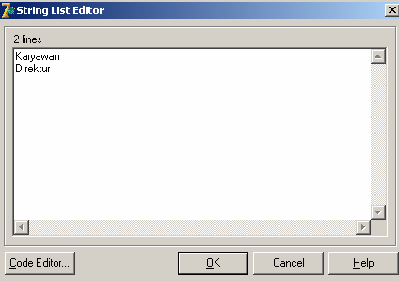

* 1. Ketikan kata sebagai kata pilihan pada jendela seperti contoh tersebut diatas.
  2. Setelah selesai klik OK

**Melalui jendela code editor**

Double click pada form, sebarang tempat dan ketikan program berikut ini.

procedure TForm1.FormCreate(Sender: TObject); begin

cjabatan.Items.Add('Direktur'); cjabatan.Items.Add('Manager'); cjabatan.Items.Add('Karyawan'); end;

* **Program untuk mencari gaji pokok**

1. Aktifkan combo box untuk jabatan
2. Pada pada jendela properties pilih **event,**
3. pilih dan aktifkan **onclick,** Seperti yang terlihat seperti gambar berikut ini.

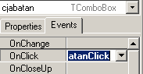**4.**

1. Double click pada combo **onclick.**
2. Ketikan program berikut ini

procedure TForm3.cjabatanClick(Sender: TObject); begin

if cjabatan.Text = 'Direktur' then epokok.Text := '5000000'

else

if cjabatan.Text = 'Manager' then epokok.Text := '2000000'

else

if cjabatan.Text = 'Karyawan' then epokok.Text := '1000000'

else

epokok.Text := '0' end;

* + **Program menghitung Tunjangan Karyawan Tetap**

Double click pada option tetap dan ketikan program berikut ini

procedure TForm3.etetapClick(Sender: TObject); begin

if etetap.Checked = true then a := strtofloat(epokok.Text); hasil :=a*0.3;

etunjangan.Text := floattostr(hasil) end;

* + **Program menghitung Tunjangan Karyawan Honorer**

Double click pada option honorer dan ketikan program berikut ini

procedure TForm3.rhonorerClick(Sender: TObject); begin

if rhonorer.Checked = true then a := strtofloat(epokok.Text); hasil :=a*0.1;

etunjangan.Text := floattostr(hasil) end;

* + **Program menghitung Gaji Bersih**

Double click pada command **total gaji,** dan ketikan program berikut ini :

procedure TForm3.btotalClick(Sender: TObject); begin

a := strtofloat(epokok.Text);

b := strtofloat(etunjangan.Text); c := a+b;

ebersih.Text := floattostr(c); end;

* + **Program bersih**

Double click pada **Isi Data Lagi,** dan ketikan program berikut ini

procedure TForm3.blagiClick(Sender: TObject); begin

cjabatan.Text := 'Jabatan'; enama.Text := ''; ebersih.Text := '0';

etunjangan.Text := '0';

epokok.Text := '0'; etetap.Checked := false; rhonorer.Checked := false; end;

* + **Program Close dengan pesan, seperti tampilan sebagai berikut.**

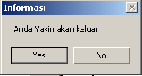

Gambar 3.3 Form Pesan

**Programnya**

procedure TForm3.bcloseClick(Sender: TObject); begin

if (application.MessageBox('Anda Yakin akan keluar','Informasi',MB_YESNO)= IDYES)then

close end;

* 1. **Program Biaya Ujian**

Buatlah program untuk mencari biaya ujian untuk calon siswa pada suatu perguruan tinggi.

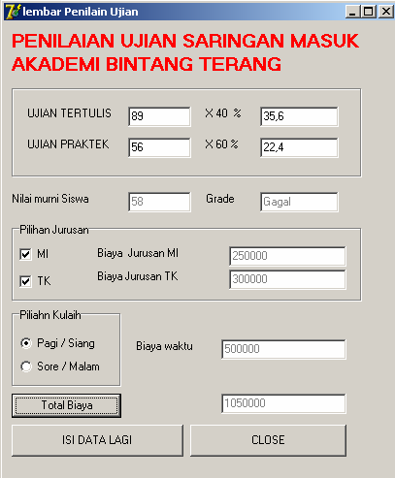Tampilan yang diinginkan adalah sebagai berikut

**Gambar 3.4 Form Penilaian Siswa Ketentuan Pencarian Biaya**

1. Nilai murni didapat dari penjumlahan (nilai Prkatek * 60%) ditambah (Nilai Teori * 40 %).
2. Keterangan = Gagal jika nilai murni < 60 dan dinyatakan lulus jika nilai murni >= 60
3. Biaya perjurusan diperoleh dari dua pilihan jurusan yang ada:
   1. jika pilhan MI maka biayanya = 250000
   2. jika pilihan TK maka biaya = 300000
4. Pilihan Biaya Waktu Ujian diperoleh dari 2 waktu kuliah yang ada. Jika pilihan pagi maka biaya kuliah = 50000, 1000000 untuk biaya kuliah malam.
5. Total biaya diperoleh dari penjumlahan Semua jurusan ditambah biaya waktu kuliah.
6. Isi data lagi untuk mengulang input data
7. close untuk mentup program.

# BAB IV

## Prosedur , Perulangan dan Megenal Input Box

* 1. **Prosedur**

**Prosedur** adalah suatu program terpisah dan berdiri dalam suatu blok program dan befungsi sebagai sebuah sub program (program bagian). Penulisan prosedur diawali dengan kata ***Procedure*** pada bagian deklarasi program dan cukup menuliskan nama prosedur yang dibuat pada bagian ***Implementasi***.

Alasan penggunaan prosedur

* + 1. Digunakan untuk penggalan program yang akan digunakan secara berulang – ulang dalam suatu proses program.
    2. Digunakan untuk memmecah – mecah program menjadi sebuah modul program, sehingga listing program menjadi lebih sederhana.

Syarat penulisan nama procedure

1. harus diawali dengan karakter.
2. untuk nama prosedur dengan menggunakan dua kata atau lebih penulisannya tidak boleh menggunakan spasi, harus digabung atau dihubungkan dengan underscore ( _ )
3. tidak mengenal tanda baca.

**Contoh**

* 1. Pendeklarasian Prosedur

Penulisan pendeklarian sebuah prosedur dalam Delphi ditempatkan setelah kata ***public*** agar dapat dikenali oleh semua object yang ada dalam proses program tersebut. Penulisannya diawali dengan kata **Procedure** diikuti nama procedure.

Public

Procedure bersih;

* 1. Penulisan prosedur

Penulisan pogram prosedur terdapat dalam bagian ***implementation***,

Procedure TForm1.Bersih; Begin

Enama.text := ’'; Ealamat.text := ’'; Ekota := ’';

End;

* 1. Pemanggilan Prosedur

Pemanggilan prosedur terdapat dalam bagian implementation, pada umumnya pemanggilan prosedur terdapat dalam suatu ruang lingkup object yang mempunyai sebuah event. Cara pemenggilannya cukup hanya dituliskan nama prosedurnya saja.

Procedure.TForm1.button1click(sender: Tobject); Begin

Bersih;

End;

atau ketika program prosedur digunakan pada object yang lain untuk memanggil program yang sama kita hanya cukup menuliskan nama prosedurnya tanpa dibutuhkan pendeklarasian prosedur baru.

Procedure TForm1.enamakeypress(sender: Tobject; var key:char); Begin

If key = #13 then

Bersih;

End;

* 1. **Perulangan**

Merupakan control program yang digunakan untuk suatu proses yang akan berjalan terus menerus. Kondisi perulangan merupakan proses berjalannya program secara terus menerus dan akan berhenti ketika proses mendapatkan kondisi yang sudah ditentukan.

Di dalam Delphi mengenal 3 jenis perulangan

1. **Perulangan For – To - Do**

Perulangan dengan statement for adalah perulangan yang digunakan untuk melakukan suatu proses dalam sebuah blok program. Proses perulangan For – To – Do dimulai dengan nilai terkecil ke besar.

Bentuk Umum

**For variabel := nilai awal to nilaiakhir statement**

Catatan : semua variabel yang berhubungan dengan perulangan harus mempunyai tipe data sama.

Contoh

procedure TForm4.Button1Click(Sender: TObject); var

i:integer; begin

for i := 1 to 5 do edit1.SelText := inttostr(i);

end; end.

Bila Program tesebut dijalankan maka nilai i akan ditampilkan pada edit1 dengan hasil sebagai berikut =



1. **Perulangan For – DownTo-Do**

Perulangan For-Dowbto-Do adalah perulangan yang mengihutng suatu proses dengan nilai awal besar dan nilai akhinya lebih kecil, maka variabel sebagai control program yang diperoleh adalah dari besar ke kecil.

Bentuk Umum

**For Variabel := nilai-awal Downto Nilai-akhir Do Pernyataan**

Contoh

procedure TForm4.Button2Click(Sender: TObject); var

i : integer; begin

for i := 5 Downto 1 do edit2.SelText := inttostr(i);

end;

Bila program tersebut dijalankan maka hasil yang diperoleh adalah sebagai berikut ;



1. **Perulangan While Do**

Perulangan **While Do** adalah statement perulangan akan terus melakukan suatu proses selama kondisi/syarat yang ditentukan bernilai benar.

**Bentuk Umum**

Statement **While – Variabel Syarat – Do Pernyataan Contoh**

procedure TForm4.Button3Click(Sender: TObject); var

i : integer; begin

i := 0;

while i ‹ 5 do begin

edit3.SelText := inttostr(i); i := i + 1;

end; end;

Bila program tersebut dijalankan maka hasil yang akan diperoleh adalah sebagai berikut :



1. **Perulangan Repeat Until**

Perulangan **repeat until** digunakan untuk mengulang suatu kondisi sampai (until) kondisi bernilai salah.

**Bentuk Umum**

Repeat - Statement/penyataan — Until --- ungkapan logika

**Contoh**

procedure TForm4.Button4Click(Sender: TObject); var

i : integer; begin

i := 1;

repeat

i := i + 2;

edit4.SelText := inttostr(i); until i = 15;

end;

Bila program tersebut dijalankan maka akan diperoleh hasil sebagai berikut :



* 1. **Mengenal Input Box**

Input Box adalah sebuah kotak pesan bagi user. Selain itu juga bisa digunakan untuk menginput data.

**Bentuk umum Var**

Indentifier : typedata;

**begin**

Identifier := inputbox(‘string_title’,’string_subtitle’,’’);

**end;**

**Contoh Var**

Inputnama : string;

**Begin**

Inputnama := inputbox(‘Info’,’Ketikan Nama’,’’); End;

* 1. **Study Kasus Perulangan**

1. **Hasil Setelah Dijalankan**

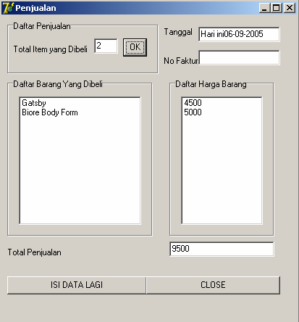

**Gambar 4.1 Form Penjualan Ketentuan Dan Alur Logika**

* 1. Total item digunakan sebagai pembatas berapa kali, pelanggan akan membeli barang.
  2. Ketika jumlah item diberikan nilai maka ketika kita klik OK akan ditampilkan kotak pesan (input Box) untuk menginput nama barang dan harga barang yang dibeli. Begitu seterusnya sampai kondisi dari total item terpenuhi.
  3. Total Penjualan diperoleh dari penjumlahan seluruh harga barang yang dibeli.
  4. isi data lagi diberikan untuk mengulang pembelian.
  5. Close untuk menutup form.
  6. Untuk tanggal ditampilkan secara otomatis.

1. **Desain Form**

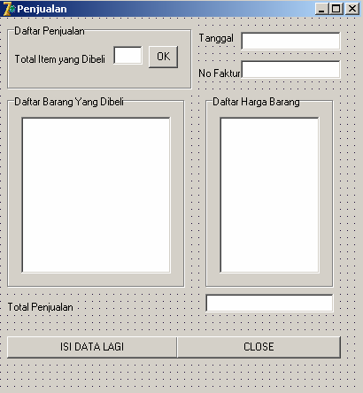

**Gambar 4.2 Desain Form Penjualan**

1. **Desain Properties**

|  |  |  |
| --- | --- | --- |
| **Object** | **Caption** | **Name** |
| Label 1 | Total Item yang dibeli | Label1 |
| Label 2 | Tanggal | Label2 |
| Label 3 | NO Faktur | Label3 |
| Label 4 | Total Penjualan | Label4 |
| GroupBox1 | Data Penjualan | Groupbox1 |
| GroupBox2 | Daftar Nama Barang Yang Debeli | Groupbox2 |
| Groupbox3 | Daftar Harga Barang | Groupbox3 |
| Command1 | OK | Cmdok |
| Command2 | Isi Data Lagi | Cmdlagi |
| Command3 | Close | cmdclose |

|  |  |  |
| --- | --- | --- |
| **Object** | **Text** | **Name** |
| Edit1 | - | eitem |
| Edit2 | - | enofaktur |
| Edit3 | - | etgl |
| Edit4 | - | Etotal |
| ListBox1 | - | lnama |
| Listbox2 | - | lharga |

1. **Listing Program**

**Program untuk menampilkan tanggal secara otomatis ketika form dijalankan**

procedure TForm5.FormCreate(Sender: TObject); begin

DateSeparator := '-'; ShortDateFormat := 'mm/dd/yyyy';

etanggal.Text := 'Hari ini' + DateToStr(Date); end;

**Program command OK**

procedure TForm5.bokClick(Sender: TObject); var

inputnama : string; inputharga : string; i : integer;

j : integer; harga : real; begin

harga := 0;

j := 0;

j:= strtoint(eitem.Text); if j ‹= 0 then

begin

showmessage('Data Tidak boleh lebih kecil dari Nol'); exit;

end else begin

for i := 1 to j do begin

inputnama := inputbox('INput','Ketikan Nama Barang',''); inputharga := inputbox('INput','Ketikan Harga Barang',''); lnama.Items.Add(inputnama) ; lharga.Items.Add(inputharga);

harga := harga + strtofloat(inputharga); end;

end;

etotal.Text := floattostr(harga); end;

**Program Untuk Isi Data Lagi**

procedure TForm5.clagiClick(Sender: TObject); begin

eitem.Text :=''; enofaktur.Text := ''; lnama.Clear; lharga.Clear; etotal.Text :=''; end;

**Program Untuk Menutup Form**

Close;

* 1. **Aplikasi Konversi Suhu**

1. **hasil yang Diinginkan**

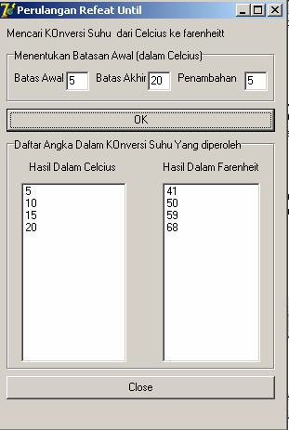

Gambar 4.4 Hasil Form Penjualan

1. **Ketentuan Program**
   1. Batas Awal dan Batas akhir diberikan untuk mengetahui nilai awal dan akhir derajat celcius yang ingin cetak.
   2. Penambahan diberikan untuk memberikan penambahan dari nilai awal untuk mencapai nilai akhir.
   3. Close adalah untuk keluar dari program
   4. Rumus Mencari Fahrenheit adalah = 1.8*Celcius+32

# BAB V FUNGSI

**5.1 Pengertian Fungsi**

Pengertian secara umum mengenai fungsi adalah merupakan sebuah penggalan program yang terpisah dari program utama dan berfungsi sebagai sebuah program bagian dari program utama. Penulisan fungsi diawali dengan kata cadangan *function* dan dideklarasikan dalam bagian deklarasi fungsi. Dan penulisan program fungsi ditempatkan pada program utama. Satu ha yang perlu diperhatikan dalam penulisan fungsi adalah harus diikuti dengan tipe datanya.

**Bentuk Umum penulisan Fungsi**

**Fuction** indentifier(daftar-parameter) : type; Contoh

**Function** hitung(var a,b : real) :real;

Penulisan blok fungsi diawali dengan kata cadangan *begin* dan diakhiri dengan *end;*.

* 1. **Fungsi Tunggal**

fungsi tunggal merupakan suatu fungsi dimana proses pemanggilan dirinya sendiri tanpa melalui fungsi yang lain atau fungsi yang tidak terdapat dalam fungsi yang lain.

**Contoh**

*.*

1. **Hasil yang diinginkan**

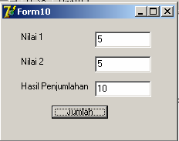

1. **Desain Form**

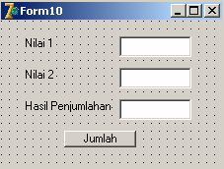

1. **Listing Program Dengan Fungsi**

function hitung(var a,b : integer): integer; begin

hitung := a+b; end;

procedure TForm10.bjumlahClick(Sender: TObject); var

x,y : integer; c : integer; begin

x := strtoint(enil1.Text); y := strtoint(enil2.Text); c:= hitung(x,y); ehasil.Text := inttostr(c); end;

Didalam program utama tidak ditempatkan rumus untuk menghitung penjumlahan tetapi ketika dilakukan eksekusi terhadap program dan kita melakukan input nilai 1 dan 2 dan kita klik jumlah maka akan ditampilkan hasil yang diinginkan. Hasil itu diperoleh dari pengiriman nilai dari teks ke nilai pada variabel deprogram utama (*x := strtoint(enil1.Text);y := strtoint(enil2.Text);)*. Selanjutnya nilai pada variabel deprogram utama dikirim ke fungsi hitung untuk mendapat hasil penjumlahan (*c:= hitung(x,y);*).

* 1. **Fungsi Untuk Memanggil Fungsi yang Lain**

Merupakan pembuatan program fungsi yang digunakan untuk memanggil program fungsi yang lain didalam satu listing program.

**Contoh**

1. **Hasil Yang Diinginkan**

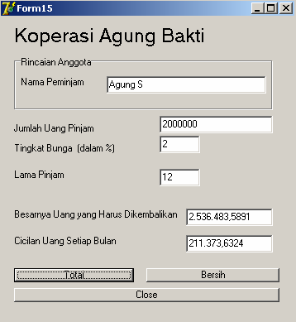

1. **Desain Form**

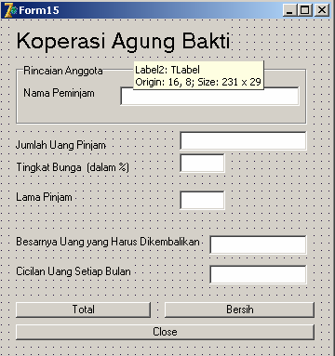

1. **Desain Properties**

|  |  |  |
| --- | --- | --- |
| **Object** | **Caption/Text** | **Name** |
| Label 1 | Nama Peminjam | Label1 |
| Label 2 | Jumlah Uang Pinjam | Label2 |
| Label 3 | Tingkat Bunga (dalam %) | Label3 |
| Label 4 | Lama Pinjam | Label4 |
| Label5 | Besarnya Uang Yang Harus  Dikembalikan | Label5 |
| Label6 | Cicilan Uang Setiap Bulan | Label6 |
| GroupBox1 | Rincian Nama Anggota | Groupbox1 |
| Edit1 | - | Epeminjam |
| Edit2 | - | Epinjam |
| Edit3 | - | Ebunga |
| Edit4 | - | Elama |
| Edit5 | - | Ekembalian |
| Edit6 | - | Ecicil |
| Button1 | Total | Btotal |
| Button2 | Bersih | Bbersih |
| Button3 | Close | bclose |

1. **Listing Program**

* **Fungsi Perhitungan Bunga**

function pangkat(x,y : real):real; begin

pangkat := exp(ln(x)*y); end;

function bunga(e,f,g : real):real; begin

bunga := e*pangkat((1+f/100),g); end;

* **Program Total**

procedure TForm15.btotalClick(Sender: TObject); var

a,b,c,d,e : real; begin

a := strtofloat(ejumlah.Text); b := strtofloat(ebunga.Text); c := strtofloat(elama.Text);

d := bunga(a,b,c); ekembalian.Text := floattostr(d);

ekembalian.Text := formatfloat('#.###,0',d); e := d/c;

ecicil.Text := floattostr(e);

ecicil.Text := formatfloat('#.###,0',e); end;

* **Program Bersih**

procedure TForm15.bbersihClick(Sender: TObject); begin

ejumlah.Text :=''; elama.Text := ''; epeminjam.Text := ''; ebunga.Text := ''; ekembalian.Text :=''; ecicil.Text := '';

end;

* **Program Menutup Form**

procedure TForm15.bcloseClick(Sender: TObject); begin

close; end;

**BAB VI ARRAY**

* 1. **Pengertian Array**

Array (larik) merupakan tipe data tersetruktur dimana didalamnya terdiri dari komponen

– komponen yang mempunyai tipe data yang sama. Didalam suatu array jumlah komponen banyaknya adalah tetap. Didalam suatu larik atau array setiap kompoenen ditunjukan oleh suatu index yang unik. Index dari setiap komponen array menunjukan urutan data atau identitas yang mewakili data yang ada didalamnya.

Logika sederhananya array itu bisa disamakan dengan dua orang dengan nama yang sama didalam suatu komunitas, untuk membedakan antara nama yang satu atau dengan nama yang lain maka diberikan initial tambahan untuk setiap nama.

* 1. **Deklarasi Array**

Didalam penulisan bahasa pemograman setiap penggunaan array harus dideklarsikan terlebih dahulu. Pendeklarasian array diawali dengan nama variabel array diikuti dengan indeks array yang dituliskan didalam tanda “[]” , diikuti dengan kata cadangan of dan tipe data yang dibutuhkan.

**Bentuk Umum Penulisan**

Tanda_pengenal : array [..tipe index ..] of tipe data;

**Contoh :**

Var

A : array[1..4] of integer; B : array[1..5] of string; C: array[1..10] of real;

**Keterangnan :**

A,B,C merupakan tanda pengenal/ nama variabel dari array;

1..4 : merupakan tipe indek dari array, yang menunjukan banyaknya data yang mampu disimpan.

Integer : menunjukan bahwa data yang diinput berupa bilangan bulat.

* 1. **Alokasi Penggunaan Array**

1. **Array Static (*Static Array)***

array static adalah model pendeklarasian array dimana tipe data yang digunakan mempunyai nilai yang tetap. Nilai yang digunakan untuk menentukan jangkauan pada umumnya bernilai integer. Array Static juga bisa disebut Array dengan deklarasi tipe indeks subrange integer.

**Bentuk Umum**

array[indexType1, ..., indexTypen] of baseType

Keterangan = index type menunjukan tipe data ordinal yang menunjukan batasan atau elemen maksimul terhadap seberapa besar variabel tersebut menyimpan komponen.

**Contoh**

Var arrayku : array[1..5] of char

**Atau juga type**

jangkauan = 1..5;

**var**

nilai : array[jangkauan] of integer;

1. **Array Dinamis (*Dynamic arrays)***

Larik atau array dinamis merupakan array yang tidak mempunyai suatu jangkauan atau ukuran yang tetap. Tetapi ketika program dijalankan maka memori untuk suatu array dinamis direalokasikan ketika kita menugaskan suatu nilai kepada array. Dynamic-Array jenis ditandai oleh konstruksi (menyangkut) format

**Bentuk Umum** array of baseType **Contoh**

var nilai: array of Real;

Dari deklarasi tersebut nilai yang merupakan deklarasi array belum memperoleh nilai yang tetap, tetapi hanya diberikan batasan sebagai tipe data real. Untuk mendeklarasikan array tersebut kita harus menempatkan array didalam suatu memori, caranya adalah dengan memanfaatkan fungsi dari perintah *sellength.*

*Selllength*(nilai,20)

Dari penggalan program tersebut nilai untuk array nilai tersebut mempunyai range sebanyak atau cakupan 20 untuk tipe data real, dengan indeex dimulai dari 0 sampai dengan 20.

* 1. **Studi Kasus program dengan Array**

1. **Hasil ketika form Dijalankan**

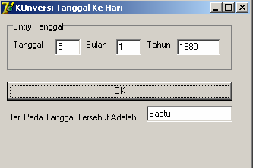

**Gambar 5.1 Form Konversi Tanggal**

1. **Desain Properties**

|  |  |  |
| --- | --- | --- |
| **Object** | **Caption/Text** | **Name** |
| Label 1 | Tanggal | Label1 |
| Label 2 | Bulan | Label2 |
| Label 3 | Tahun | Label3 |
| Label 4 | Hari Pada Tanggal tersebut Adalah | Label4 |
| GroupBox1 | Entry Tanggal | Groupbox1 |
| Edit1 | - | Etgl |
| Edit2 | - | Ebln |
| Edit3 | - | Etahun |
| Edit4 | - | Ehari |
| Command1 | OK | bok |

1. **Listing Program**

**Program untuk Command OK**

procedure TForm12.bhariClick(Sender: TObject); type

x = string[7]; const

faktorbln : array[1..12] of byte = (0,3,3,6,1,4,6,2,5,0,3,5); hari : array[0..8] of

x=('Minggu','Senin','Selasa','','Rabu','Kamis','','Jum''at','Sabtu'); var

hr : string;

nama : string[255]; j1,j2,j3,j4 : integer; tanggal,bulan,tahun : integer;

begin

tanggal := strtoint(etgl.Text); bulan := strtoint(ebln.Text); tahun := strtoint(ethn.Text);

if tahun > 1900 then tahun := tahun - 1900; j1 := trunc(tahun * 365.25);

j2 := j1 + faktorbln[bulan];

if (tahun/4 = int(tahun/4)) and (bulan ‹ 3) then j2 := j2-1; j3 := j2 + tanggal;

j4 := trunc(frac(j3/7) * 10); hr := Hari[j4];

ehari.Text := hr; end;

# BAB VII

## Operator String

* 1. **Menggabungkan String**

menggabungkan string adalah proses merangkai dua karakter atau lebih menjadi satu kalimat atau kata yang baru. Operator string yang dikenal dalam Bahasa Delphi adalah operator dengan symbol ‘+’.

1. **Model Penulisan**

var

Begin

End.

nama : string[20]; saya : string[15]; namasaya : string[50];

Nama := ‘Nama Saya adalah = ‘; Saya : = ‘Irnawan’;

Namasaya : = ‘nama+’ ‘+saya; Ehasil.text : = namasaya;

1. **Contoh Program Hasil yang Diperoleh**

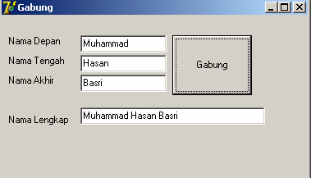

Gambar 7.1 Form Penggabungan String

**Desain Form**

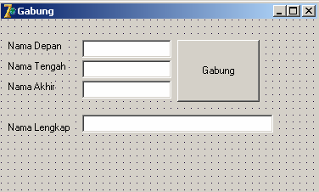

**Gambar 7.2 Desain Form Penggabungan String Desain Properties**

|  |  |  |
| --- | --- | --- |
| **Object** | **Caption/Text** | **Name** |
| Label 1 | Nama Depan | Label1 |
| Label 2 | Nama Tengah | Label2 |
| Label 3 | Nama Akhir | Label3 |
| Label 4 | Nama Lengkap | Label4 |
| Edit1 | - | Edepan |
| Edit2 | - | Etengah |
| Edit3 | - | Eakhir |
| Edit4 | - | Egabung |
| Button1 | Gabung | bgabung |
|  |  |  |

**Listing Program**

procedure TForm13.bgabungClick(Sender: TObject); var

depan : string[20]; tengah : string[20]; akhir : string[20]; gabung : string[80]; begin

depan := edepan.Text ; tengah := etengah.Text; akhir := eakhir.Text;

gabung := depan+' '+tengah+' '+akhir; elengkap.Text := gabung;

end;

* 1. **Menghapus Teks**

Prosedur standart ini digunakan untuk menghapus atau mengurangi sebagian atau seluruh karakter terhadap string atau teks.

Bentuk umum penulisan Delete(teks, index, jumlah)

Delete adalah prosedur standart yang digunakan untuk menghapus teks. *Teks* merupakan kalimat atau string yang akan dihapau, *Index* menunjukan posisi awal yang akan dihapus. *Jumlah* menunjukan jumlah karakter yang akan dihapus.

**Contoh**

1. **Hasil Setelah Form Dijalankan**

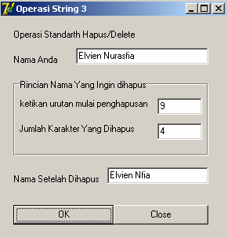

**Gambar 7.3 Form Hapus teks**

1. **Desain Form**

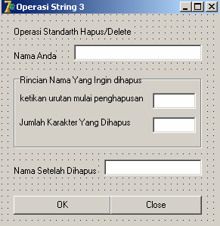

**Gambar 7.4 Desain Form Hapus teks**

1. **Desain Properties**

|  |  |  |
| --- | --- | --- |
| **Object** | **Caption/Text** | **Name** |
| Label 1 | Nama Anda | Label1 |
| Label 2 | Ketikan urutan mulai penghapusan | Label2 |
| Label 3 | Jumlah Karakter yang dihapus | Label3 |
| Label 4 | Nama Sesudah dihapus | Label4 |
| Edit1 | - | Enama |
| Edit2 | - | Eurut |
| Edit3 | - | Ejumlah |
| Edit4 | - | Ehasil |
| Button1 | OK | bOK |
| Button2 | Close | Bclose |
| Group Box 1 | Rincian Nama Yang Ingin Dihapus | Group box 1 |
|  |  |  |

1. **Listing Program**

Program untuk eksekusi perintah penghapusan teks.

procedure TForm9.bokClick(Sender: TObject); var

karakter:string; pos,jumlah:integer;

begin

karakter:= enama.Text;

pos := strtoint(eurut.Text); jumlah := strtoint(ejumlah.Text); Delete(karakter,pos,jumlah); ehasil.Text := karakter;

end;

Program untuk keluar dari form

procedure TForm9.bcloseClick(Sender: TObject); begin

close; end;

* 1. **Mencari Panjang teks (length)**

fungsi ini digunakan untuk menghitung panjang atau jumlah karakter dari suatu teks atau kalimat. Dalam menghitung jumlah karakter dalam suatu teks spasi akan dibaca sebagai satu karakter. Sebagai catatan hasil yang diperoleh dari perhitungan adalah bilangan bulat positif.

**Bentuk Umum**

Length(teks)

**Contoh**

**a. Hasil setelah form dijalankan**

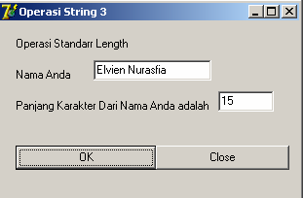

**Gambar 7.5 Hasil Form Panjang String**

1. **Desain Form**

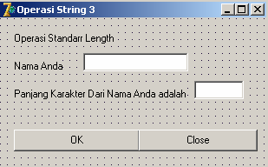

**Gambar 7.6 Desain Form Panjang String**

1. **Desain properties**

|  |  |  |
| --- | --- | --- |
| **Object** | **Caption/Text** | **Name** |
| Label 1 | Operasi Standart Length | Label1 |
| Label 2 | Nama Anda | Label2 |
| Label 3 | Panjang Karakter dari Nama Anda | Label3 |
| Edit1 | - | Enama |
| Edit2 | - | Ehasil |
| Button1 | OK | bOK |
| Button2 | Close | Bclose |
|  |  |  |

1. **Listing Program**

**Program untuk meneksekusi pencarian panjang karakter**

procedure TForm8.bokClick(Sender: TObject); var

nama:string; begin

nama := enama.Text ;

ehasil.Text := inttostr(length(nama)); end;

**Program Untuk menutup Form**

procedure TForm8.bcloseClick(Sender: TObject); begin

close; end;

* 1. **Mencari Karakter Pada Teks (POS)**

Fungsi ini digunakan untuk mencari letak atau posisi dari suatu karakter dari suatu nilai string. Nilai yang dihasilkan adalah berupa byte.

Bentuk umum Pos(sustr, string);

**Contoh**

1. **Hasil setelah dijalankan**

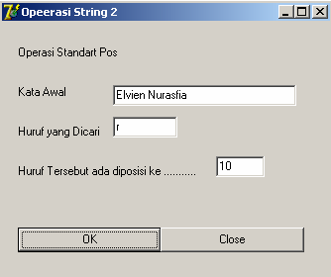

**Gambar 7.7 Hasil Form Pencarian Huruf**

1. **Desain Form**

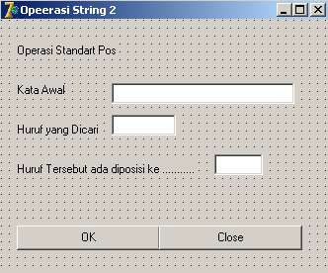

**Gambar 7.8 Desain Form Pencarian Huruf**

1. **Desain Properties**

|  |  |  |
| --- | --- | --- |
| **Object** | **Caption/Text** | **Name** |
| Label 1 | Operasi Standart Pos | Label1 |
| Label 2 | Kata Awal | Label2 |
| Label 3 | Huruf yang Dicari | Label3 |
| Label4 | Huruf tersebut ada diposisi ke …… |  |
| Edit1 | - | eawal |
| Edit2 | - | ecar |
| Edit3 | - | ehasil |
| Button1 | OK | bOK |
| Button2 | Close | Bclose |
|  |  |  |

1. **Listing Program**

**Program untuk eksekusi perintah pencarian**

procedure TForm7.bokClick(Sender: TObject); var karakter : string;

kar : string; hasil : integer; begin

karakter:= eawal.Text; kar:= ecari.Text;

hasil := pos(kar,karakter); ehasil.Text := inttostr(hasil); end;

**Program Untuk menutup Form**

procedure TForm7.bcloseClick(Sender: TObject); begin

close; end; end.

* 1. **Mengkopi String (Copy)**

Fungsi ini digunakan untuk mencetak ulang string atau karakter sebanyak huruf yang dipilih dengan posisi karakter awal yang sudah ditentukan.

**Bentuk Umum**

Copy(teks, index, jumlah);

Penulisan awal diawali dengan perintah copy, dengan diikuti teks yang ditunjukan teks. Awal pengcopian ditunjukan dengan index, dan jumlah karakter yang akan di tulis ulang ditunjukan deengan perintah jumlah.

**Contoh**

1. **Hasil setelah form dijalankan**

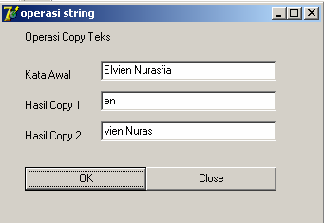

**Gambar 7.9 Hasil Form Copy Teks**

1. **Desain Form**

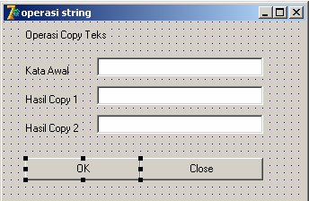

**Gambar 7.10 Desain Form Copy Teks**

1. **Desain Properties**

|  |  |  |
| --- | --- | --- |
| **Object** | **Caption/Text** | **Name** |
| Label 1 | Operasi Copy Teks | Label1 |
| Label 2 | Kata Awal | Label2 |
| Label 3 | Hasil Copy 1 | Label3 |
| Label4 | Hasil Copy 2 | Label4 |
| Edit1 | - | eawal |
| Edit2 | - | Ehasil1 |
| Edit3 | - | Ehasil2 |
| Button1 | OK | bOK |
| Button2 | Close | Bclose |
|  |  |  |

1. **Listing Program**

**Program untuk mengeksekusi program**

procedure TForm6.bokClick(Sender: TObject); var

karakter:string; begin

karakter := eawal.Text; ehasil1.Text := copy(karakter,5,3); ehasil2.Text := copy(karakter,3,10) end;

**Program untuk menutup Form**

procedure TForm6.bcloseClick(Sender: TObject); begin

close; end;

* 1. **Konversi Karakter ke Ascii (Chr)**

Fungsi ini digunakan untuk mengkonversi Kode Acsii menjadi nilai karakter atau huruf.

**Bentuk Umum**

Chr(karakter);

**Contoh**

1. **Hasil setelah dijalankan**

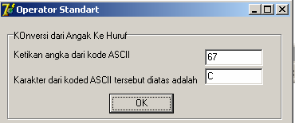

**Gambar 7.11 Hasil Form Konvesi Ascii**

1. **Desain Form**

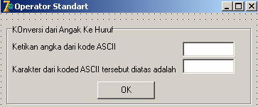

**Gambar 7.12 Desain Form Konversi ASCII**

1. **Desain properties**

|  |  |  |
| --- | --- | --- |
| **Object** | **Caption/Text** | **Name** |
| Label 1 | Ketikan angka dari kode ASCII | Label1 |
| Label 2 | Karakter dari kode Ascii tersebut  adalah | Label2 |
| Edit1 | - | eangka |
| Edit2 | - | ehuruf |
| Button1 | OK | bOK |
| Groupbox1 | Konversi dari Angka ke huruf | Groupbox1 |
|  |  |  |

1. **Listing Program**

procedure TForm11.bokClick(Sender: TObject); var

angka : integer; begin

angka:= strtoint(eangka.Text); ehuruf.Text := chr(angka); end;

## Bab VIII

**Data Base Dekstop**

* 1. **Pengertian Data Base Dekstop**

Data Base Dekstop adalah merupakan sebuah system aplikasi database yang sudah disertakan pada saat penginstalan Delphi. Komponen Data Base Dekstop yang merupakan bawaan Delphi meliputi = Paradox, dBse, MsSQL, Oracle, Maccess, Excel dan Lain – lain.

* 1. **Langkah – Langkah pembuatan Data Base Dekstop**

Ada dua cara untuk mengaktifkan database Dekstop

1. **Melalui Icon Start**

**-** Klik start | Pilih programs | Pilih Borland Delphi | Klik Data Base Dekstop

1. **Melalui IDE Delphi**

- Pilih dan klik Menu Tools | pilih dan klik Database Dekstop

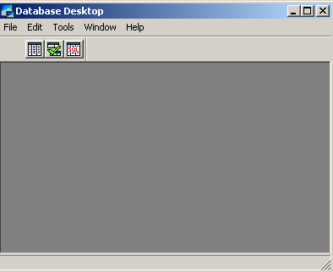

**Gambar 8.1 Gambar Database Dekstop**

* 1. **Membuat Tabel**

Setelah DBD diaktifkan, langkah berikut untuk membuat tabel =

1. Klik Menu File | New | table
2. Perhatikan tampilan jendela create table

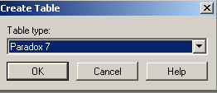

**Gambar 8.2 Gambar Create tabel**

1. Dari Jendela create table pilih dan klik pilihan table pada table type (mis = Paradox)
2. Klik Ok
3. Perhatikan tampilan jendela baru untuk struktur tabel pada paradox

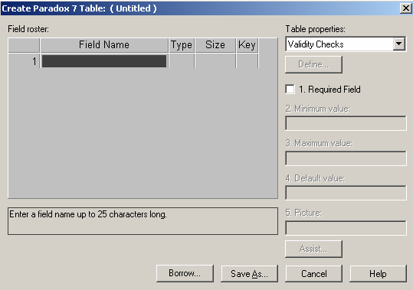

**Gambar 8.3 Gambar Desain Tabel Penjelasan Untuk Struktur tabel**

**Field Name =** digunakan untuk menuliskan nama field

Syarat Penulisan Nama Field

* Unik dan mudah diingat
* Diawali dengan Karakter
* Tidak diperbolehkan penulisan dengan tanda baca (! , . ? / + & % # @)
* Untuk field dengan dua kata atau lebih dihubungkan dengan Undecsare ( _ )

**Type =** Digunakan untuk menentukan tipe data pada Field Type Data yang Dikenal Pada Paradox adalah

* Alpha = tipe data yang menampung semua karakter baik berupa huruf,

angka maupun tanda baca.

* Number = tipe data yang menampung angka (numeric), jangkauannya mempunyai range untuk bilangan negative dan bilangan positif, (-10307 sampai dengan 10308). Dengan digit maksimal adalah 15 digit.
* Money = Tipe data yang hanya untuk angka. Sama seperti dengan Tipe Data *Number* hanya berbeda pada jangkauan. Pada tipe data number tidak mengenal dedsimal, tipe data money mengenal adanya decimal dan format mata uang.
* Short = tipe data angka yang hanya mempunyai jangkauan -32,767 to 32,767
* Long Integer = Sama seperti tipe data integer dengan jangkauan lebih luas (- 2147483648 to 2147483647 )
* Date = Tipe Data untuk tanggal (1 Januari 9999 BC to 31 Desember 9999 AD).
* Time = Tipe Data yang digunakan untuk setup waktu.
* Memo = Tipe Data untuk semua unit karakter dengan jangkauan 1 sampai dengan 240 karakter.
* Graphic = Tipe Data untuk gambar. (..BMP, .PCX, .TIF, .GIF, and .EPS file formats).
* Logical = Tipe data yang hanya mengenal benar atau salah (Yes or No).

**Size =** Digunakan untuk menentukan size terhadapa suatu field Catatan : Size yang kompatibel untuk diganti hanya tipe data Alpha dan memo. **Key =** Digunakan untuk menentukan kunci utama (primary key)

Catatan = untuk memberikan primary key cukup ditekan *space bar* atau double klik pada field yang akan dibuat sebagai key ( ditandai dengan *)

Misal = Buatlah Struktur tabel untuk tabel Mahasiswa seperti berikut ini

|  |  |  |  |
| --- | --- | --- | --- |
| Field | Tipe Data | Size | Key |
| Kdbarang | Alpha | 5 | * |
| Nmbarang | Alpha | 30 |  |
| Hrgbeli | Number |  |  |
| Hrgjual | Number |  |  |
| Stok | Number |  |  |

* 1. **Menyimpan Tabel**

langkah – langkah penyimpanan tabel (missal dari tersebut diatas akan kita simpan pada folder took dengan nama tabel Tabel_barang)

1. Pilih dan Klik **Save As**
2. Perhatikan tampilan jendeela baru untuk penyimpanan tabel

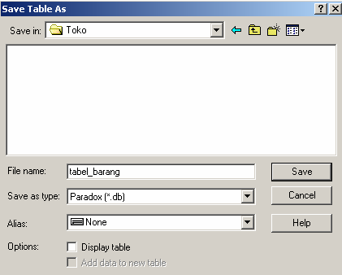

**Gambar 8.4. Gambar Save table**

1. Perhatikan cara penyimpanan seperti contoh diatas, nama folder harus sesuai dan nama field diketikan pada text box file name.
2. Setelah selesai klik Save.
   1. **Membuka tabel**

Langkah – langkahnya adalah

1. Dari Data Base Dekstop, pilih dan klik File | Open
2. Cari tempat penyimpanan tabel dan setelah ditemukan nama tabel pilih dan klik Open
3. Perhatikan tampilan jendela baru untuk Data Base Dekstop

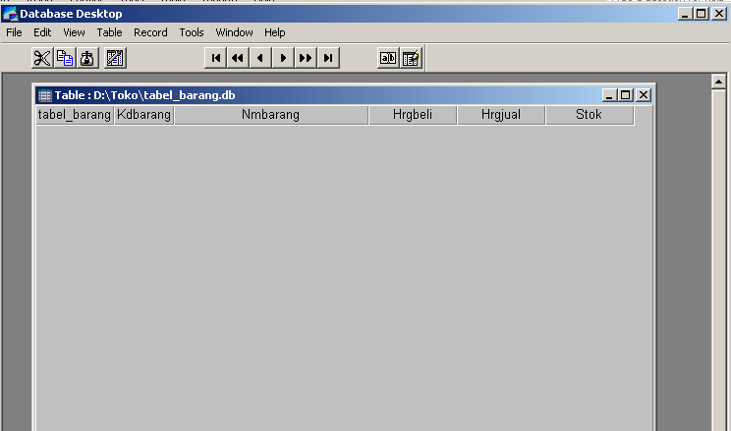

**gambar 7.5 Open Table**

**Dari tampilan tersebut diatas ada beberapa hal yang bisa kita lakukan**

1. **Kembali ke Struktur Tabel**

Langkahnya = Dari jendela tersebut klik icon ***restructure ***

1. **Mengisi Data**

Langkahnya = Dari Jendela tersebut diatas klik icon *Edit Data *

* 1. **Membuat Index (secondary Index)**

Index digunakan sebagai kunci untuk pencarian data ataupun digunakan untuk mengurutan data pada tabel. Didalam satu tabel diperkenankan menggunakan lebih dari satu index secondary.

**Langkahnya**

* Aktifkn tabel barang
* Dari DBD pilih table | restructure atau icon Restructure
* Klik combo table properties dan pilih Secondary Index
* Klik tombol Define

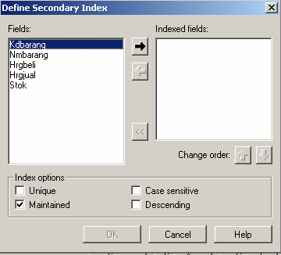

**Gambar 8.5 Gambar Create Secondary Index**

* Pilih dan klik field yang akan dijadikan secondary index **(Misal nama barang)**
* Klik tanda panah kekanan sehingga akan ditampilkan seperti gambar berikut

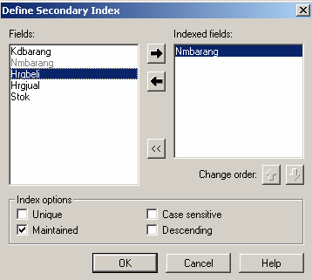

* Klik OK untuk mengakhiri pembuatan Secondary index
* Berikan nama index **(missal Nm_barang)** ketika ditampilkan jendela sebagai berikut

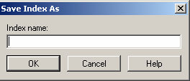

* Klik Ok untuk menutup form Save index dan kembali ke menu table barang, seperti berikut :

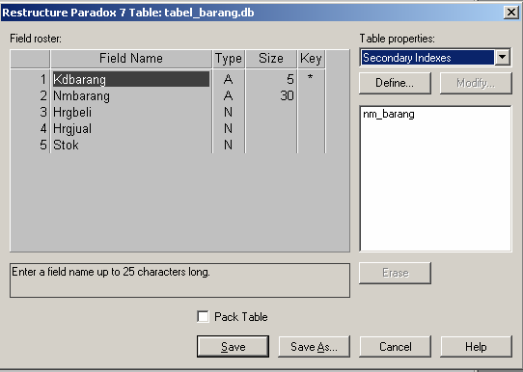

Catatan : Secondary Index dalam satu tabel boleh lebih dari satu dan yang perlu diingat dalam pemberian nama index tidak boleh sama dengan nama field.

* 1. **Mengisi Data Pada Tabel**

Langkah – langkah Pengisian data pada tabel

* Aktifkan database Dekstop | buka tabel barang
* Pada tamilan data pilih dan klik edit Data
* Isi Data Sebagai Berikut :

|  |  |  |  |  |  |
| --- | --- | --- | --- | --- | --- |
| Kdbarang | Nama Barang | Harga Beli | Harga Jual | Kdpemasok | Stok |
| A0000 | Mie Goreng Raya Sapi | 2.000,00 | 2.200,00 | 01001 | 2 |
| A0001 | Mie Goreng Rasa Baso | 1.500,00 | 1.600,00 | 01001 | 25 |
| A0002 | Indomie Rebus rasa Soto | 2.100,00 | 2.300,00 | 03001 | 34 |
| A0003 | Mie Rasa Kari Ayam | 1.600,00 | 1.700,00 | 02001 | 36 |
| A0004 | Biore | 4.500,00 | 5.000,00 | 03001 | 56 |
| A0006 | Roti tawar | 6.000,00 | 6.500,00 | 02002 | 56 |

* 1. **Membuat Alias Manager**

Fungsinya digunakan untuk menggantikan fungsi path ketika tabel yang dibuat akan dipanggil pada jendela program.

**Contoh = Tanpa Alias**

Ketika kita akan mengaktifkan tabel yang disimpan di C didalam Folder Toko dengan nama tabel Barang, maka kita kita harus menuliskan program sebagai berikut : **C:\Toko\barang.db**. (itu bisa semakin panjang jika folder penyimpanan data semakin bertingkat)

**Dengan Alias**

Pemanggilan program dengan **alias** kita tinggal panggil nama Alias baru kita tuliskan nama tabel. Dengan alias tidak mengenal penggunaan folder yang bertumpuk, karena **Alias** ditempatkan pada system **Sistem Operasi**

Langkah - langkahnya

* + 1. Dari jendela Data base desktop pilih tools
    2. pilih dan klik **alias manager,** perhatikan tampilan jendela Alias manager

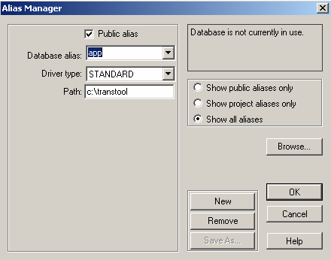

* + 1. Pada Jendela Alias Manger pilih dan klik New
    2. Ketikan nama alias pada database alias, misal toko
    3. Pada Database Type pilih Standard
    4. Pada jendela path ketikan path tempat penyimpanan field tabel atau klik browse untuk pencarian secara otomatis.
    5. Klik OK
    6. Jika Yes jika muncul tampilan sebagai berikut

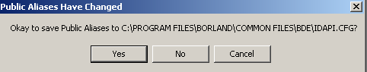

* + 1. Jika tidak tampil Public Aliases Have Changed berarti pada kesalahan dalam menuliskan path pada jendela Alias Manager.

Catatan = dalam pembuatan nama alias cukup dibuat satu kali untuk satu project program, walaupun ada penambahan tabel setelah pembuatan Alias karena fungsi Alias sama seperti fungsi dari database.

* 1. **Latihan**

Tambahkan tabel baru dan simpan pada folder yang sama dengan nama = **Pemasok Struktur Tabel**

|  |  |  |  |
| --- | --- | --- | --- |
| Field | Tipe Data | Size | Key |
| Kdpemasok | Alpha | 5 | * |
| Nmpemasok | Alpha | 30 |  |
| Almpemasok | Alpha | 50 |  |
| Ktpemasok | Alpha | 20 |  |
| Tlppemasok | Alpha | 10 |  |

Ketentuan Lain =

1. Buat Secondary Indeks untuk field nmpemasok dengan nama indek = nama dan ktpemasok dengan nama indeks = kota
2. Isi Data pemasok dengan data sebagai berikut

|  |  |  |  |  |
| --- | --- | --- | --- | --- |
| Kdpemasok | nmpemasok | Almpemasok | Ktpemasok | Tlppemasok |
| 01001 | PT Wahana Kencana | Jalan Bangka no 14 | Jakarta | 021-736666 |
| 01002 | Pt Kencana Abadi | Jalan Bekasi Raya No  45 | Bandung | 021-450000 |
| 02001 | PT Makmur Sejahtera | Jalan Raya Cibubur no  56 | Bandung | 021-888888 |
| 02002 | PT Abadi Raya | Jalan Bandung No 35 | Jakarta | 021-488222 |
| 03001 | PT Cinta Abadi | Jalan Lenteng Agung  NO 62 | Jakarta | 021-888883 |
| 03002 | PT Mutiara Makmur | Jalan Jaksa NO 53 | Jakarta | 021-000211 |

# BAB IX

## Komponen Query Atau SQL (Strutured Query Language)

* 1. **Sekilas Mengenai SQL**

**SQL** adalah bahasa standar untuk query yang difungsikan untuk memanipulasi suatu data pada Database. Hal itu meluputi DDL (*Data Definition Language)* meliputi pembuatan Data Base ataupun pembuatan tabel dan DML (*Data Manipulation Language)* meliputi perintah – perintah standar query.

* 1. **Dasar – Dasar mengenai Metode SQL**
     1. **DDL (*Data Defenition Language)***

a. Membuat Tabel

Pembuatan tabel dengan perintah SQL dapat dilakukan dengan perintah Create diikuti dengan nama tabel dan field yang dibutuhkan

**Bentuk Umum**

Create table nama_tabel ( Nm_filed1 tipedata1, Nm_field2 tipedata2,

…………………..

…………………… nm_fieldN tipedataN

);

**Contoh**

Create table barang (

Kdbarang varchar(5) not null primary key, Nmbarang varchar(15)

);

* + 1. **DML (*Data Manipulation Language)***

1. **Metode Select**

Metode Select digunakan untuk menampikan dan memilih suatu data dengan kondisi ataupun syarat yang sudah ditentukan dari satu atau beberapa tabel sekaligus dalam satu data base.

1. **Select Tanpa Syarat**

Merupakan perintah pencarian data tanpa diikuti perintah dengan kondisi ataupun persyaratan.

**Bentuk Umum**

Select *Daftar* *Field* From *Nama* *Tabel*

**Contoh**

Select * From barang

Perintah tersebut adalah digunakan untuk menampilkan semua data pada tabel barang. Untuk menampilkan data pada tabel dengan tidak menampilkan semua field pada tabel dengan menggunakan perintah **Select** diikuti dengan daftar field.

**Contoh**

Select kdbarang, nmbarang From barang

Perintah yang digunakan untuk menampilkan data Kode Barang dan Nama Barang pada tabel Barang.

1. **Select Dengan Syarat**

Adalah perintah menampilkan data yang diikuti dengan kondisi yang harus terpenuhi.

**Bentuk Umum**

Select *daftar_field* From *nama_tabel* Where *kondisi/persyaratan*

**Contoh**

Select * From barang where kdbarang = ’A001';

Adalah menampilkan semua data barang dengan kode barang = A001

Select * From barang where stok ‹ 100;

Adalah menampilkan semua data barang dengan kondisi stok yang lebih kecil dari 100.

Select * From barang where hargabeli ‹ = 2000 and Stok >= 5

Adalah menampilkan seluruh data pada tabel barang untuk harga beli dibawah atau sama dengan 2000 dan Stok diatas sama dengan 5.

Select * From barang where Harga_beli Between 5000 And 10000

Adalah semua data pada tabel barang dengan harga beli diatara 5000 dan 10000

Select * From barang where nmbarang like ’mei%'

Adalah menampilkan seluruh data dari tabel barang dengan nama barang yang berawalan Mei

Select * From barang where nmbarang Like ’%mei'

Adalah menampilkan data dari tabel barang dengan nama barang yang berakhiran dengan kata mie.

1. **Mengurutkan Data (Order By)**

Fungsi ini digunakan untuk menurutkan data berdasarkan kondisi tertentu terhadap hasil Query.

**Bentuk Umum**

Select *daftar_field* From *nama_tabel* order by *nama_field* *metode_pengurutan*

**Contoh**

Select * From barang order by nmbarang ASC

Menampilkan seluruh data barang diurutkan berdasarkan nama barang secara Ascending

1. **Mengelompokan Data (Group By)**

Fungsi ini digunakan untuk mengelompokan data berdasarkan field terpilih.

**Bentuk Umum**

Select * From barang Group By kdbarang

**Contoh**

Select * From barang group by kdbarang

Menampilkan seluruh data barang dengan dikelompokan berdasarkan kode barang.

1. **Fungsi Angregasi**

Fungsi Agregasi adalah fungsi matematika yang digunakan bersamaan dengan perintah

**Select.** Berbagai macam agregasi yang digunakan bersamaan dengan peritah **Select**

|  |  |
| --- | --- |
| **Fungsi** | **Kegunaan** |
| Count | Untuk memperoleh jumlah record hasil Query |
| Sum | Untuk memperoleh total nilai dari suatu field |
| Avg | Untuk memperoleh nilai rata – rata |
| Max | Untuk memperoleh nilai terbesar |
| Min | Untuk memperoleh nilai terkecil |

**Bentuk Umum**

**Select** *Fungsi_agregasi (nama_field)* **From** *nama_tabel*

**Contoh**

**Select Sum(**stok) **From** barang

1. **Query Untuk banyak Tabel**

Adalah fungsi Query yang digunakan untuk menampilkan lebih dari satu tabel

**Bentuk Umum**

**Select** *index1.daftar_field_tabel1, index2.daftar_field_tabel2* **From** *tabel1 index1, tabel2 index2* **Where** *index2.****tabel1 = index1.tabel2***

Atau

**Select Distinct** *tabel1.daftar_field, tabel2.Daftar_field* **From *tabel1, tabel2* Where**

*tabel1.nama_field = tabel2.nama_field*

**Contoh**

**Select Distinct** *barang.nmbarang, barang.harga_bel, pemasok.nmpemasok, pemasok.alamat* **From** *Pemasok, barang* **Where *barang.kdpemasok = pemasok.kdpemasok.***

Perintah tersebut akan menampilkan nama barang dari tabel barang, harga beli dari tabel barang, nama pemasok dari tabel pemasok, dan alamat dari tabel pemasok dari tabel pemasok dan tabel barang dengan kondisi dimana kdpemasok di tabel barang sama dengan kode pemasok pada tabel pemasok.

1. **Manipulasi Data**

Perintah SQL yang digunakan untuk memanipulasi data pada sebuah tabel. Hal ini meliputi = menambah data, mengedit data ataupun menghapus data.

Ada tiga perintah yang sering digunakan untuk perintah SQl dalam hal memanipulasi Data

1. **Insert**

Perintah SQl yang digunakan untuk menambahkan data pada tabel. Bentuk umum penulisan perintah **Insert.**

**Insert Into** *nama_tabel (field1, field2, field3,…….fieldn)*

**Values *(nilai1, nilai2, nilai3, nilain)***

Yang perlu diperhatikan adalah jumlah semua field dengan jumlah nilai yang akan dimasukan adalah sama. Untuk field dengan tipe Alpha (string) maka diantara nilai yang diinput diberikan dengan tanda kutif (‘ ‘).

**Contoh**

**Insert Into** *barang(kdbarang, nmbarang, hargabeli, hargajual, stok)*

**Values** *(‘A001’,’Indomei rasa Soto’,20000,30000,23)*

1. **Update**

Perintah SQL yang digunakan untuk mengedit data yang sudah ada sebelumnya pada tabel.

**Update *nama_tabel***

**Set** *field1 = nilai1, field2=nilai2, field3 = nilai3, fieldn = nilain)*

**Where *syarat***

**Contoh Update** barang

**Set** kdbarang = ‘A001’, nmbarang = ‘Idomie rasa Ayam’, hargabeli = 2000, hargajual = 3000, stok = 34 **where** kdbarang = ‘A002’

Perintah SQl tersebut diatas adalah mengganti seluruh data yang ada ditabel barang untuk kode barang = A002 menjadi A001.

1. **Delete**

Perintah SQL digunakan untuk menghapus data yang ada ditabel. Bentuk umum penulisan perintah **Delete.**

**Delete From** *nama_tabel* **where** *syarat* **(**digunakan untuk menghapus record dengan kondisi yang diinginkan).

**Atau**

**Delete From** *nama_tabel* (digunakan untuk menghpus seluruh record pada tabel terpilih)

**Contoh**

**Delete From** barang **where** kdbarang = ‘A001’

Merupakan kondisi dimana ada perintah untuk menghapus data barang untuk kode barang = A001

**8.2.3. Penerapan Konsep SQL pada Aplikasi**

Penerapan konsep pemograman SQl pada Delphi dapat kita implementasikan dengan dua konsep yaitu dengan konsep Data Base Dekstop dan Konsep pemograman

**9.2.3.1 Konsep Database Dekstop**

Penerapan konsep ini dengan memanfaatkan jendela dari data base Dekstop dan SQL File.

**Langkah - langkahnya**

1. Aktifkan Data Base Dekstop
2. Dari Menu **File | New | SQL File**. Jendela SQL Editor akan ditampilkan

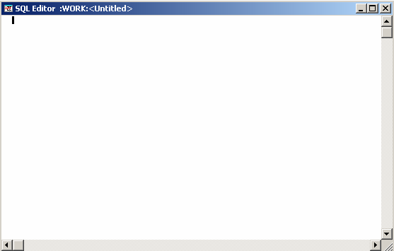

Gambar 10.1 Jendela SQL Editor

1. Dari Menu **SQl** pilih **Select Alias (**untuk tabel yang ada dalam folder penyimpanan), sehingga pada layer akan ditampilkan jendela **Select Alias.**

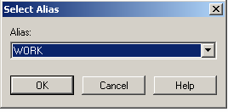

Gambar 9.2. Jendela Select Alias

1. Dari jendela Select Alias pilih dan aktifkan nama alias yang sudah dibuat sebelumnya

**(TOKO) .** Setelah selesai klik **OK.**

1. Pada jendela editor tulisakn perintah SQL dan jalankan dengan memilih icon **Run SQL.**

**Untuk mencoba kita gunakan beberapa kasus berikut ini**

1. Menampikan semua data barang

**Sintaks Penulisan**

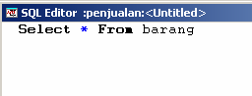

**Hasil**

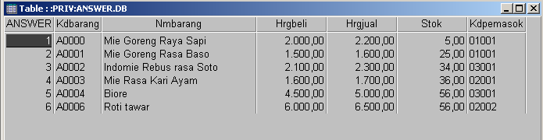

1. Menampilkan Semua Data barang dengan kode pemasok = 01001

**Sintaks Penulisan**

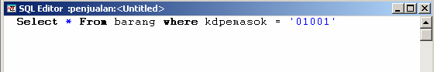

**Hasil**

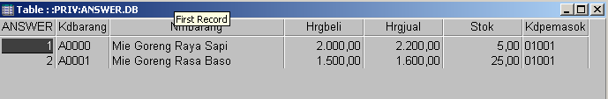

1. Menampilkan kode barang dan nama barang dari tabel barang dengan pengurutan secara descending berdasar nama barang serta mengganti judul kdbarang menjadi KodeBarang.

**Sintaks Penulisan**

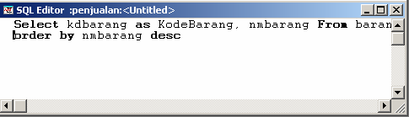

**Hasil**

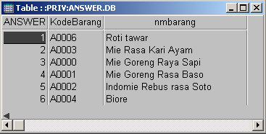

1. Menampilkan Semua Data barang untuk stok diantara 34 sampai dengan 56

**Sintaks Penulisan**

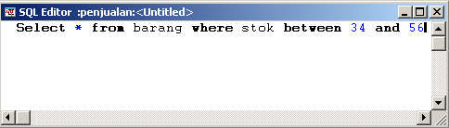

**Hasil**

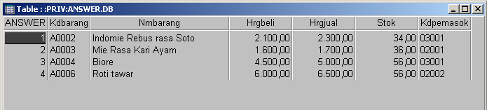

1. Menambahkan data barang dengan data sebagai berikut =

|  |  |  |  |  |  |
| --- | --- | --- | --- | --- | --- |
| Kdbarang | Nmbarang | Harga Beli | Harga Jual | Stok | Kdpemasok |
| A0010 | Gula Pasir 1 Kg | 3400 | 3500 | 34 | 03002 |
|  |  |  |  |  |  |

**Sintaks Penulisan**

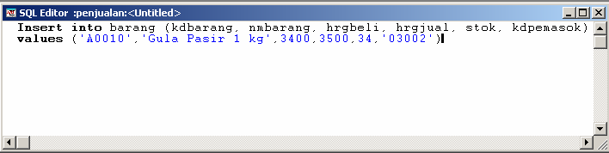

**Hasil**

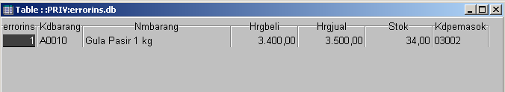

Untuk melihat semua data gunakan perintah menampilkan data seluruhnya

1. Mengganti Stok barang untuk kode A001 menjadi 15

**Sintaks Penulisan**

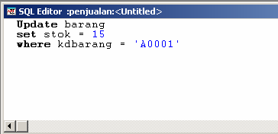

**Hasil**

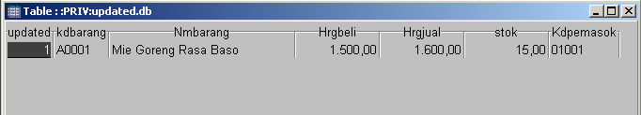

**G. Tugas**

1. Hapus Data barang untuk field stok dibawah 20
2. Tampilkan Nama Pemasok, Kode Pemasok dari tabel pemasok dan nama barang, harga beli dari tabel barang. Sesuai dengan pemasok masing – masing seperti yang ada dalam tabel barang. **Dengan hasil seperti berikut ini**

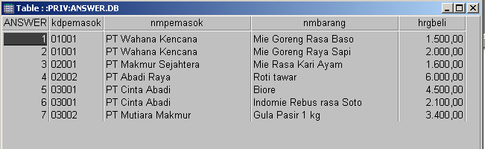

1. Tampilkan Nama Pemsaok, Kode Pemasok dari tabel pemasok dan nama barang, harga beli dari tabel barang sesuai dengan pemasok masing – masing seperti yang ada dalam tabel barang khusus nama barang yang berawalan dengan kata **Mie**. Dengan hasil seperti berikut ini

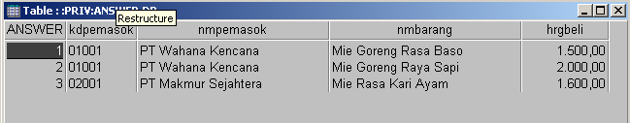

1. Cari rata – rata dari stok barang.

## Bab X

**Kontrol Data Set Dan Navigator**

Kontrol Dataset merupakan control yang diberikan kepada tabel dalam suatu data base. Hal in meliputi bagaimana data terhubung dengan tabel dari suatu data base. Setelah terhubung bagaimana proses menggerakan record, ental itu keawal, ke akhir, ke record sesudah maupun ke record sebelumnya.

* 1. **Komponen Table**

1. **Borland Database Engine(BDE)**

Kompenen Borland Database Engine merupakan media penghubung antara database dengan aplikasi program. Pada awalnya BDE digunakan untuk paradox. Kompoenen BDE mendukung akses database yang merupakan bawaan dari deelphi walaupun tidak menutup kemungkinan bisa juga digunakan untuk pengaksesan database yang bersifat client/server. Salah satu kelebihan BDE adalah integrasi yang sudah sangat baik dengan Delphi. Sisi lain penggunaan BDE hanya maksimal untuk pemograman yang bersifat standlone.

Bentuk Komponen BDE pada Delphi

|  |  |
| --- | --- |
| Komponen Delphi | Keterangan |
|  | Komponen Data Source = Komponen ini digunakan untuk mengkases Data base (terdapat dalam tab Data Access) |
|  | Komponen table = Komponen ini digunakan untuk mengakses tabel yang terdapat dalam Database (terdapat dalam tab BDE) |

1. **ActiveX Data Object (ADO)**

ADO merupakan salah satu teknologi Akses Data Base tingkat tinggi. Kelebihan antar muka ADO adalah merupakan teknologi Akses Indevenden terhadapa setiap aplikasi program. Ado mendukung aplikasi yang bersifat local maupun yang berbasis Clien Server. Komponen ADO terdapat dalam tab ADO pada Component Pallete.

**Bentuk Komponen ADO**

|  |  |
| --- | --- |
| **Komponen Delphi** | **Keterangan** |
|  | Komponen ADO Connection = Komponen ini digunakan untuk mengkases Data base (terdapat dalam Tab ADO) |

1. **dbexpress**

merupakan teknologi pengaksesan database dengan kemampuan yang bersifat terbatas pada teknologi akses untuk database yang bersifat client/Server. Kemampuan terbaik untuk dbepress adalah didalam pembuatan laporan.

**Bentuk Komponen DBExpress**

|  |  |
| --- | --- |
| Komponen Delphi | Keterangan |
|  | Komponen Sql Connaction = Komponen ini digunakan untuk mengkases Data base (terdapat dalam tab Dbexpress) |

1. **Interbase Express (IBX)**

Merupakan teknologi control databse yang bersifat open source. IBX merupakan teknologi akses database server yang bersifat khusus.

|  |  |
| --- | --- |
| Komponen Delphi | Keterangan |
|  | Komponen IBDatabase = Komponen ini digunakan untuk mengkases Data base (terdapat dalam tab Interbase) |

* 1. **Kontrol Tabel**

Kontrol tabe adalah komponen yang menyediakan akses ke dalam sekumulan record terdapat didalam suatu tabel. Kontrol ini merupakan konsep bagaimana Akses ke dalam suatu tabel meenjadi lebih mudah. Salah satu Kontrol Tabel yang bisa digunakan adalah dengan memanfaatkan fasilitas yang ada di page BDE.

1. Ttable = Digunakan untuk menghubungkan ke tabel dalam suatu Data.
2. Tquery = Digunakan untuk menempatkan hasil dari sebuah Query.

**Kontrol tabel memiliki dua properti**

1. Properti BOF (*Begin Of File)*

menunjukan bahwa kontrol data di awal record.

1. Properti EOF (*End of File)*

Menunjukan bahwa kontrol data pada diakhir record.

* 1. **Merancang Program Dengan Kontrol Tabel**

1. **Hasil Yang Diingikan**

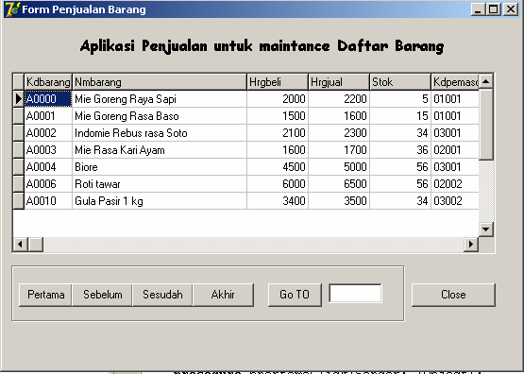

1. **Desain Form**

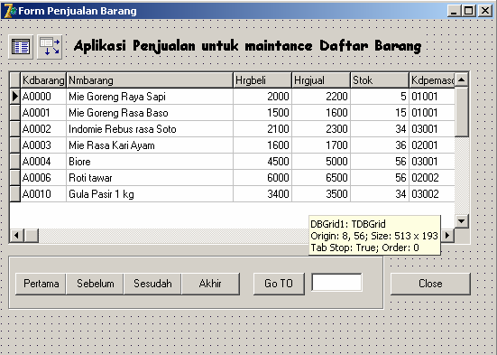

1. **Komponen Tambahan yang dibutuhkan**
2. 6 button dan 1 edit text
3. 1 Dbgrid (dalam komponen **Data Control**) Digunakan untuk menampilkan data tabel pada form.
4. 1 table (dalam **komponen BDE**)

Digunakan untuk menghugnkan antara tabel dengan database yang dibutuhkan

1. 1 datasource (dalam **Komponen Data Access**)

Digunakan untuk koneksi Database / Alias Data Base Didalam suatu folder.

1. **Setting Properties**

|  |  |  |
| --- | --- | --- |
| **Object** | **Properties**  **Name Caption/text** | |
|  |  |
| Label1 | Label1 | Aplikasi Penj …. |
| Button1 | Bawal | Pertama |
| Button2 | Bsebelum | Sebelum |
| Button3 | BSesudah | Sesudah |
| Button4 | Bakhir | Akhir |
| Button5 | bLoncat | Go To |
| Button6 | Bclose | Close |
| Edit1 | Eloncat | - |
| Object | Data Base Name | Table Name |
| Table1 | Toko | Barang.db |
| Object | Data Set |  |
| Data Source1 | Table1 |  |
| Object | Data Source |  |
| Dbgrid1 | Data Source1 |  |
| Object | Active |  |
| Table1 | True |  |

**Ketikan program berikut ini**

procedure TForm1.bpertamaClick(Sender: TObject); begin

table1.First end;

procedure TForm1.bsebelumClick(Sender: TObject); begin

if table1.Bof then showmessage('Anda diawal record')

else

TABLE1.Prior; end;

procedure TForm1.bsesudahClick(Sender: TObject); begin

if table1.Eof then

showmessage('Anda berada pada record terakhir') else

table1.Last; end;

procedure TForm1.bakhirClick(Sender: TObject); begin

table1.Next; end;

procedure TForm1.bloncatClick(Sender: TObject); begin

table1.MoveBy(strtoint(eloncat.Text)); end;

procedure TForm1.bcloseClick(Sender: TObject); begin

if (application.MessageBox('Anda yakin form akan ditutup','Info',MB_YESNO)=

IDYES) then close;

end;

## Bab XI Pencarian Data

Salah satu konsep pemograman berbasis data base proses pencarian data menjadi satu hal yang sangat penting didalam mendukung kesempurnaan hasil didalam sebuah aplikasi program. Fungsi secara umum adanya pencarian data adalah untuk mendapatkan secara cepat data yang diinginkan dari sebuah tabel didalm sebuah database.

* 1. **Konsep Pemograman Pencarian Data b Konsep Pencarian dengan Properti**

Konsep ini merupakan metode pencarian data dimana memanfaatkan kemampuan property untuk mendapatkan data yang diinginkan

Ada 5 konsep pencarian data dengan property

* + 1. **Locate**

Locate adalah metode pencarian data untuk record yang sama dengan criteria yang sudah ada ataupun mendekati dengan kriteria yang ada. Pencarian locate dapat digunakan untuk tabel dengan index maupun yang tanpa index

Contoh

If not table1.locate (’nama', enama.text, []) then

Messagedlg(’"' + enama.text + ’ “ Tdak ditemukan', mterror, [mbok],0);

* + 1. **Findkey**

Metode finkey digunakan mencari record yang sama . Metode ini dapat digunakan untuk tabel dengan index.

**Contoh**

Table1.indexname := ’ ’;

If not table1.findkey ([’00099']) then

Messagedlg(’data Tdak ditemukan', mterror, [mbok],0);

Proses pencarian data diatas digunakan untuk table dengan index sebagai primary key. Sedangkan untuk pencarian dengan indes secondary dapat terlihat seperti contoh berikut ini.

Table1.indexname := ’nama';

If not table1.findkey([enama.text]) then

Messagedlg(’"' + enama.text + ’ “ Tdak ditemukan', mterror, [mbok],0); Else

Tampil;

* + 1. **Find Nearest**

Metode ini digunakan untuk tabel dengan index selaian itu juga dapat digunakan untuk pencarian record yang paling mendekati.

Contoh

Table1.indexname ;= ’nama'; Table1.findnearest([enama.text])

* + 1. **Gotokey**

Metode ini sama seperti dengan metode dengan findkey, tetapi dalam hal penulisan lebih rumit karena harus menjalankan terlebih dahulu event Setkey ataupun editkey. Konsep ini juga dapat digunakan untuk tabel dengan index maupun tidak.

**Contoh**

Table1.setkey; Table1.fieldbyname(’nama').Asstring := enama.text; If not table1.gotokey then

Messagedlg(’"' + enama.text + ’ “ Tdak ditemukan', mterror, [mbok],0); Else

Tampil;

* + 1. **Gotonearest**

Metode ini hampis sama dengan metoded findnearest. Perbedaan utamanya hanya dalam hal penulisan.

Contoh

Table1.setkey

Table1.fieldbyname(’nama').Asstring := enama.text;

Table1.gotokey;

**b Konsep pencarian data dengan perintah SQL**

Metode ini merupakan metode pencarian data yang banyak digunakan oleh para pengembang aplikasi karena konsep ini dapat digunakan untuk semua bahasa pemograman dengan berbagai macam database. Luwes merupakan salah satu keunggulan penggunaan konsep pencarian dengan perintah SQl. Selain itu konsep yang digunakan tidak perlu mengingat property yang digunakan.

**Contoh**

Var strsql : string; Begin

Strsql := ’Select * from barang where nama like “' + enama.text +'%" ’; Query1.sql.clear;

Query1.sql.add(strsql); Query.close; Query.open;

End;

**11.2. Aplikasi Program Pencarian Data**

1. **Dengan Propeti**
   1. **Hasil Form Setelah Dijalankan**

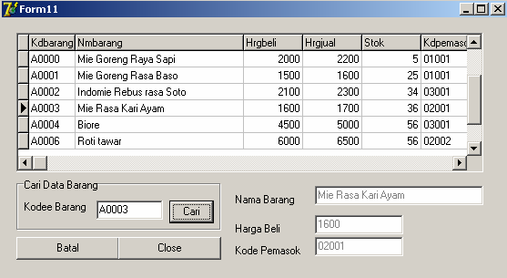

* 1. **Desain Form**

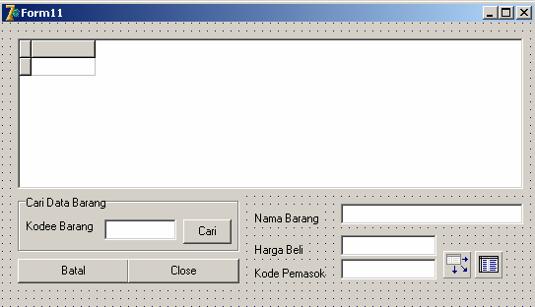

* 1. **Desain Properties**

Catatan = Koneksi table dan data base akan dilakukan secara programming, jadi untuk setting properties tidak perlu disetup.

|  |  |  |
| --- | --- | --- |
| **Object** | **Properties**  **Name Caption/text** | |
|  |  |
| Group Box1 | Group Box1 | Cari Data Barang |
| Edit1 | Ecari | - |
| Edit2 | Enmbarang | - |
| Edit3 | Ehrgbeli | - |
| Edit4 | Kdpemasok | - |
| Label1 | Label1 | Kode Barang |
| Label2 | Label2 | Nama Barang |
| Label3 | Label3 | Harga Beli |
| Label4 | Label4 | Kode Pemasok |
| Button1 | Ecari | Cari |
| Button2 | Ebatal | Batal |
| Button3 | Eclose | Close |
| Object | Data Base Name | Table Name |
| Table1 | - | - |
| Object | Data Set |  |
| Data Source1 | - |  |
| Object | Data Source |  |
| Dbgrid1 | - |  |
| Object | Active |  |
| Table1 | - |  |

* 1. **Listing Program**

Ketika pada saat program dijalankan maka proses koneksi program akan diaktifkan selama form tersebut diaktifkan.

procedure TForm11.FormCreate(Sender: TObject); begin

table1.DatabaseName := 'penjualan' ; table1.TableName := 'barang.db'; table1.Active:= true; datasource1.DataSet:= table1; dbgrid1.DataSource := datasource1; end;

Program pencarian dimulai dengan input kode barang pada txtcari dan diakhiri dengan button cari. Jika data barang tidak ditemukan maka akan ditampilkan pesan, tetapi jika tditemukan maka data barang akan ditampilkan.

procedure TForm11.bcariClick(Sender: TObject); begin

table1.IndexName := '';

if not table1.FindKey([ecari.Text]) then begin

showmessage('Data Belum ada'); exit;

form11.ActiveControl := ecari; end

else

enmbarang.Text := table1['nmbarang']; ehrgbeli.Text := table1['hrgbeli']; ekdpemasok.Text := table1['kdpemasok']; end;

**Penjelasan**

*Table1.indexname := ‘ ‘* menunjukan bahwa proses pencarian deengan memanfaatkan kunci utama (*primary key*), sehingga koneksi program dianjurkan dengan menggunakan metode *findkey*. *If Not table1.findkey([ecari.text])* menunjukan bahwa jika data tidak ada, maka akan ditampilkan pesan bahwa tidak ditemukan dan kursor dikembalikan ke txtcari, tetapi jika ada maka data akan ditampilkan.

Program untuk membatalkan proses pencarian dengan mengaktifkan txtcari kembali.

procedure TForm11.bbatalClick(Sender: TObject); begin

ecari.Text := ''; form11.ActiveControl := ecari; end;

Program untuk menutup form

procedure TForm11.bbatalClick(Sender: TObject); begin

ecari.Text := ''; form11.ActiveControl := ecari; end;

1. **Dengan Metode SQl**
   1. **Hasil Setelah Form Dijalankan**

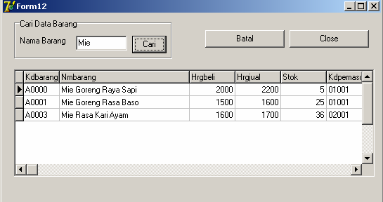

* 1. **Desain Form**

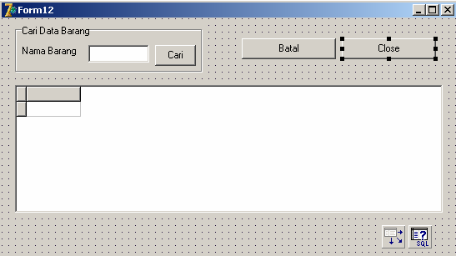

* 1. **Desain Properties**

**Catatan =** untuk koneksi dengan perintah SQL maka icon table tidak dibutuhkan tetapi icon query yang dibutuhkan. Icon Query terdapat dalam tab BDE.

|  |  |  |
| --- | --- | --- |
| **Object** | **Properties**  **Name Caption/text** | |
|  |  |
| Group Box1 | Group Box1 | Cari Data Barang |
| Edit1 | Ecari | - |
| Label1 | Label1 | Nama Barang |
| Button1 | Ecari | Cari |
| Button2 | Ebatal | Batal |
| Button3 | Eclose | Close |
| Object | Data Base Name | Table Name |
| Query1 | - | - |
| Object | Data Set |  |
| Data Source1 | - |  |
| Object | Data Source |  |
| Dbgrid1 | - |  |
| Object | Active |  |
| Query | - |  |

* 1. **Listing Program**

**Program koneksi dengan perintah SQl.**

procedure TForm12.FormCreate(Sender: TObject);

//var strsql : string; begin

query1.DatabaseName := 'penjualan'; query1.SQL.Add ('Select * from barang'); query1.Active := true; datasource1.DataSet := query1; dbgrid1.DataSource := datasource1;

end;

**Penjelasan**

Secara umum koneksi databse dan tabel hampir sama dengan koneksi dengan icon table, hanya terdapat perbedaan ketika harus mengkatifkan tabel. Dengan query harus dituliskan sintaks perintah SQL. Kondisi ini lebih luwes karena bisa menampilkan data lebih dari satu tabel.

**Program pencarian nama**

procedure TForm12.bcariClick(Sender: TObject); var strsql : string;

begin

strsql := 'Select * from barang where nmbarang like "' + ecari.Text + '%"';

query1.SQL.Clear; query1.SQL.Add(strsql); query1.Close; query1.Open;

end;

**Program Untuk mengembalikan data ke semua record**

procedure TForm12.bbatalClick(Sender: TObject); var sql : string;

begin

sql := 'Select * from barang' ; query1.SQL.Clear; query1.SQL.Add(sql); query1.Close;

query1.Open; end;

**Program menutup Form**

procedure TForm12.bcloseClick(Sender: TObject); begin

close; end;

# BAB XII

**FILTER DAN RANGE DATA**

Didalam Suatu konsep pemograman data base memberikan sebuah kemudahan didalam penanganan suatu tabel terhadap setiap user adalah sesuatu hal yang mutlak untuk diadakan. Salah satu fasiltas yang dapat memberikan kemudahan didalam pengelolaan data base adalah adanya fungsi range maupun filter. Fungsi ini hanya maksimal digunakan untuk field dengan type data numeric.

**12**.1. **Filter**

merupakan fungsi yang digunakan untuk membatasi tampilan data pada setiap tabel sesuai dengan data yang diinginkan. Method yang sering digunakan didalam penulisan fungsi filter adalah :

1. *Tablefilterecord* : fungsi ini digunakan untuk kontrol data terhadap field mana yang digunakan sebagai kunci.
2. *Filtered* : fungsi ini digunakan untuk mengaktifkan fungsi dari event filter.
3. *Fieldbyname* : berfungsi untuk menentukan field yang digunakan sebagai kunci pengurutan.
4. *Indexname* : digunakan untuk mengaktifkan nama index dari suatu tabel.

**9.2. Range**

merupakan fungsi yang dapat digunakan untuk menampilkan data berdasarkan cakupan data atau kelompok data. Dalam hal ini fungsi range membutuhkan nilai yang dapat digunakan sebagai batasan awal kelompok maupun nilai untuk menentukan batasan akhir terhapa kelompok tersebut.

1. *serangestart :* digunakan untuk menentukan nilai awal terhadap suatu range.
2. *Setrangeend :* digunakan untuk menentukan nilai akhir terhadap suatu range.
3. *Fieldbyname:* digunakan sebagai kunci field mana yang digunakan sebagai kunci.
4. *Applyrange :* digunakan untuk mengeksekusi terhadap batasan range yang diingikan.
5. *Canceclrange :* digunakan untuk membatalkan perintah range yang sudah diberikan dan mengembalikan data ke fungsi normal.
6. *Indexname :* digunakan untuk memanggil index primary key.

**12.3.Merancang Aplikasi Program Dengan Fungsi Range dan Filter**

1. **Hasil setelah form dijalankan**

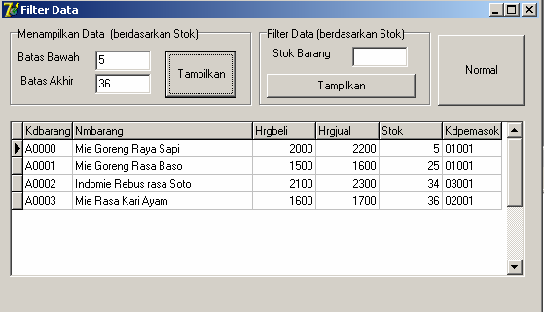

1. **Desain Form**

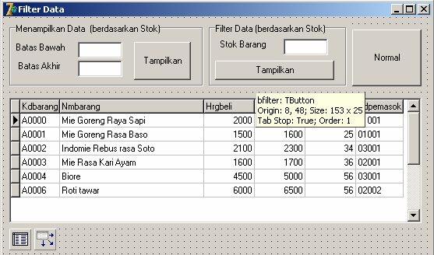

1. **Desain Properties**

|  |  |  |
| --- | --- | --- |
| **Object** | **Properties**  **Name Caption/text** | |
|  |  |
| Group Box1 | Group Box1 | Menampilkan Data  (berdasarkan kode) |
| Group Box 2 | Group box2 | Filter Data (berdasarkan  kode) |
| Edit1 | Eawal | - |
| Edit2 | Eakhir | - |
| Edit3 | Efilter | - |
| Label1 | Label1 | Batas Bawah |
| Label2 | Label2 | Batas Akhir |
| Label3 | Label3 | Stok Barang |
| Button1 | Brange | Tampilkan |
| Button2 | bfilter | Tampilkan |
| Button3 | Bnormal | Normal |
| Object | Data Base Name | Table Name |
| Table1 | Penjualan | Barang |
| Object | Data Set |  |
| Data Source1 | Table1 |  |
| Object | Data Source |  |
| Dbgrid1 | Data Source1 |  |
| Object | Active |  |
| Query | True |  |

1. **Listing Program**

Untuk mengaktifkan fungsi filter record klik *table* dan pada **event** pilih dan doubleklik

*onfilterrecord*. Ketikan kode program berikut :

procedure TForm3.Table1FilterRecord(DataSet: TDataSet; var Accept: Boolean);

begin

accept := table1.FieldByName('stok').AsFloat = strtofloat(efilter.Text); end;

Program untuk mengeksekusi hasil filter record, ketikan program pada button Filter.

procedure TForm3.bfilterClick(Sender: TObject); begin

table1.IndexName := 'indstok'; table1.Filtered := true;

end;

Program mengeksekusi range tabel , ketikan program berikut pada button range

procedure TForm3.brangeClick(Sender: TObject); begin

table1.IndexName := 'indstok'; table1.SetRange([strtofloat(eawal.Text)],[strtofloat(eakhir.Text)]); table1.ApplyRange;

end;

Program untuk mengembalikan data ke posisi default

procedure TForm3.bnormalClick(Sender: TObject); begin

table1.IndexName := ''; table1.CancelRange ; table1.Filtered := false; end;

**BAB XIII**

**MANIPULASI DATA/TABEL MASTER**

* 1. **Program Tambah Data**

Konsep program ini meluputi bagaimana proses pencarian data yang digunakan untuk memberikan batasan agar data yang disimpan bukan merupakan data yang sama, proses penyimpanan dan membatlakn penambahan data.

* 1. **Event Yang Digunakan**

1. *findkey :* digunakan untuk pencarian data, apakah data sudah ada atau belum.
2. *Append :* digunakan untuk membuka record kosong pada tabel
3. *Post :* enent pada tabel ini digunakan untuk menyimpan data pada tabel.
4. *Databasename :* digunakan untuk memanggil nama data base.
5. *Table :* digunakan untuk mengaktifkan tabel.
6. *Dataset :* digunakan untuk menghubungkan antara datasource dengan tabel.
7. *Datasource :* digunakan untuk menghubungkan grid dengan tabel melalui datasource.
   1. **Aplikasi Tambah Data Barang**
8. **Hasil Form Setelah Dijalankan**

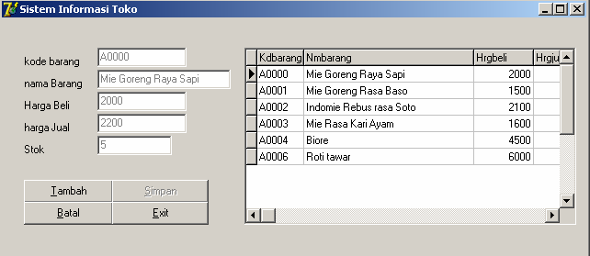

1. **Desain Form**

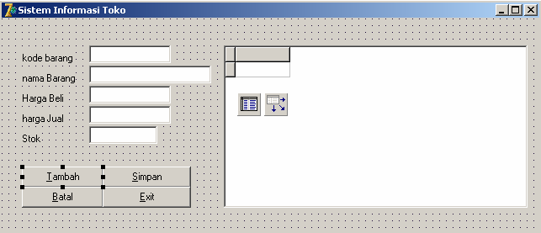

1. **Desain Properties**

|  |  |  |
| --- | --- | --- |
| **Object** | **Properties**  **Name Caption/text** | |
|  |  |
| Edit1 | Ekdbarang | - |
| Edit2 | Enmbarang | - |
| Edit3 | Ehrgbeli | - |
| Edit4 | Ehrgjual | - |
| Edit5 | Estok | - |
| Label1 | Label1 | Kode Barang |
| Label2 | Label2 | Nama Barang |
| Label3 | Label3 | Harga Beli |
| Label4 | Label4 | Harga Jual |
| Label5 | Label5 | Stok |
| Button1 | Btambah | &Tambah |
| Button2 | Bsimpan | &Simpan |
| Button3 | Bbatal | &Batal |
| Button4 | Bexit | &Exit |
| Object | Data Base Name | Table Name |
| Table1 | - | - |
| Object | Data Set |  |
| Data Source1 | - |  |
| Object | Data Source |  |
| Dbgrid1 | - |  |
| Object | Active |  |
| Query | - |  |
|  |  |  |

1. **Listing Program**
   * Pembuatan Prosedur

Ada 4 prosedur yang dibutuhkan : tampil, hidup, kosong, mati.

**Langkah pembuatan**

Double klik pada form, ketika berada pada jendela unit dari form tempatkan kursor berada declaration, khusunya pada bagian deklarasi public. Setelah itu ketikan deklarasi prosedur seperti berikut :

public

procedure tampil; procedure kosong; procedure mati; procedure hidup;

{ Public declarations } end;

P**enulisan Program Prosedur**

Penulisan program prosedur secara umum sama seperti penulisan program pada umumnya, hanya disini penulisan nama prosedurnya ditulis oleh programmer. Penulisannya terdapat pada bagian *implementation.*

**Program untuk prosedur tampil**

Digunakn untuk menampilkan data pada form

procedure tform6.tampil; begin

ekdbarang.Text := table1['kdbarang']; enmbarang.Text := table1['nmbarang']; ehrgbeli.Text := floattostr(table1['hrgbeli']); ehrgjual.Text := floattostr(table1['hrgjual']); estok.Text := floattostr(table1['stok']);

end;

**Program Untuk Prosedur Mati**

Digunakan untuk menonaktifkan semua text box yang ada pada form.

procedure tform6.mati; begin

ekdbarang.Enabled := false; enmbarang.Enabled := false; ehrgbeli.Enabled := false; ehrgjual.Enabled := false; estok.Enabled := false;

end;

**Program Untuk Prosedur Hidup**

Fungsi ini digunakan untuk mengembalikan fungsi edit text, seperti fungsi normalnya.

procedure tform6.hidup; begin

ekdbarang.Enabled := true; enmbarang.Enabled := true; ehrgbeli.Enabled := true; ehrgjual.Enabled := true; estok.Enabled := true;

end;

**Program Prosedur Kosong**

procedure tform6.kosong; begin

ekdbarang.Text := ''; enmbarang.Text := ''; ehrgbeli.Text := ''; ehrgjual.Text := ''; estok.Text := '';

end;

* + Langkah awal menghubungkan semua perangkat tabel untuk mengaktifkan tabel. Perintah ini terdapat pada *formcreate.*

procedure TForm6.FormCreate(Sender: TObject); begin

table1.DatabaseName := 'penjualan' ; table1.TableName := 'barang.db'; table1.Active:= true; datasource1.DataSet:= table1; dbgrid1.DataSource := datasource1;

end;

* + Program tampil diaktifkan untuk menampilkan data pada edit text box, program digunakan sema form diaktifkan.

procedure TForm6.FormActivate(Sender: TObject); begin

tampil; mati;

bsimpan.Enabled := false; end;

* + Program tambah

procedure TForm6.btambahClick(Sender: TObject); begin

mati;

ekdbarang.Enabled := true; bsimpan.Enabled := true; form6.ActiveControl := ekdbarang; kosong;

end;

* + Program Pencarian Data. Control data yang digunakan adalah enter ketika kode barang diinput pada edit text kodebarang.

procedure TForm6.ekdbarangKeyPress(Sender: TObject; var Key: Char);

begin

if key = #13 then begin

if table1.FindKey([ekdbarang.Text]) then begin

showmessage('Data Sudah ada'); exit;

end else

hidup;

ekdbarang.Enabled := false; form6.ActiveControl := enmbarang;

end; end;

* + Program Penyimpanan Data ke Dalam tabel

procedure TForm6.bsimpanClick(Sender: TObject); begin

table1.Append;

table1['kdbarang'] := ekdbarang.Text; table1['nmbarang'] := enmbarang.Text ; table1['hrgbeli'] := strtofloat(ehrgbeli.Text); table1['hrgjual'] := strtofloat(ehrgjual.Text); table1['stok']:= strtofloat(estok.Text); table1.Post;

mati; end;

* + Program Membatalkan penyimpanan data

procedure TForm6.bbatalClick(Sender: TObject); begin

kosong; table1.First; tampil; mati;

end;

* + Program Mengaktifkan data sesuai deengan pilihan pada setiap record pada grid.

procedure TForm6.DBGrid1CellClick(Column: TColumn); begin

tampil; end;

* + Program untuk menutup form

procedure TForm6.bexitClick(Sender: TObject); begin

table1.Close; close;

end;

**12.4. Aplikasi Program Edit Dan Hapus Data**

**a. Hasil Setelah Form Dijalankan**

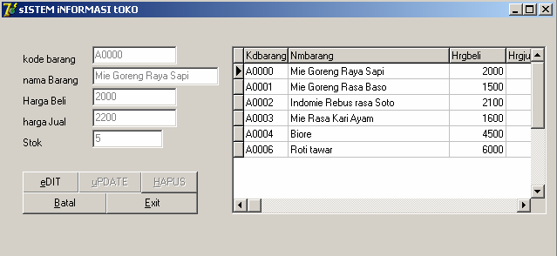

**b Desain Form**

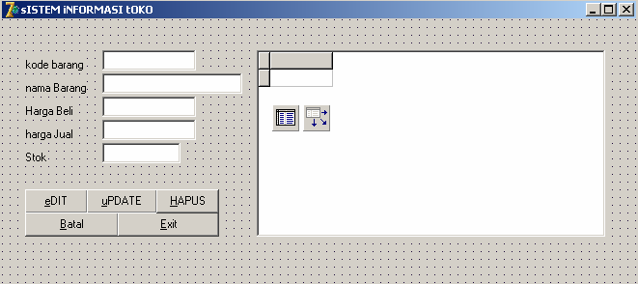

**c. Desain properties**

|  |  |  |
| --- | --- | --- |
| **Object** | **Properties**  **Name Caption/text** | |
|  |  |
| Edit1 | Ekdbarang | - |
| Edit2 | Enmbarang | - |
| Edit3 | Ehrgbeli | - |
| Edit4 | Ehrgjual | - |
| Edit5 | Estok | - |
| Label1 | Label1 | Kode Barang |
| Label2 | Label2 | Nama Barang |
| Label3 | Label3 | Harga Beli |

|  |  |  |
| --- | --- | --- |
| Label4 | Label4 | Harga Jual |
| Label5 | Label5 | Stok |
| Button1 | Bedit | &Edit |
| Button2 | Bupdate | &Update |
| Button3 | Bhapus | &Hapus |
| Button4 | Bbatal | &Batal |
| Button5 | Bexit | &Exit |
| Object | Data Base Name | Table Name |
| Table1 | - | - |
| Object | Data Set |  |
| Data Source1 | - |  |
| Object | Data Source |  |
| Dbgrid1 | - |  |
| Object | Active |  |
| Query | - |  |
|  |  |  |

**d. Listing program**

* **Program Untuk Prosedur**

procedure tform7.tampil; begin

ekdbarang.Text := table1['kdbarang']; enmbarang.Text := table1['nmbarang']; ehrgbeli.Text := floattostr(table1['hrgbeli']); ehrgjual.Text := floattostr(table1['hrgjual']); estok.Text := floattostr(table1['stok']);

end;

procedure tform7.kosong; begin

ekdbarang.Text := ''; enmbarang.Text := ''; ehrgbeli.Text := ''; ehrgjual.Text := ''; estok.Text := '';

end;

procedure tform7.mati; begin

ekdbarang.Enabled := false;

enmbarang.Enabled := false; ehrgbeli.Enabled := false; ehrgjual.Enabled := false; estok.Enabled := false;

end;

procedure tform7.hidup; begin

ekdbarang.Enabled := true; enmbarang.Enabled := true; ehrgbeli.Enabled := true; ehrgjual.Enabled := true; estok.Enabled := true;

end;

* Program Untuk Mengaktifkan Database dan tabel pada form

procedure TForm7.FormCreate(Sender: TObject); begin

table1.DatabaseName := 'penjualan' ; table1.TableName := 'barang.db'; table1.Active:= true; datasource1.DataSet:= table1; dbgrid1.DataSource := datasource1; end;

* Program Selama Form Aktif

procedure TForm7.FormActivate(Sender: TObject); begin

tampil; mati;

bupdate.Enabled := false; bhapus.Enabled := false; end;

* Program untuk button Edit

procedure TForm7.beditClick(Sender: TObject); begin

mati;

ekdbarang.Enabled := true; bupdate.Enabled := true; bhapus.Enabled := true; form7.ActiveControl := ekdbarang; kosong;

end;

* Program Pencarian Data

procedure TForm7.ekdbarangKeyPress(Sender: TObject; var Key: Char); begin

if key = #13 then begin

if not table1.FindKey([ekdbarang.Text]) then begin

showmessage('Data Belum ada'); exit;

end else

hidup; tampil;

ekdbarang.Enabled := false; form7.ActiveControl := enmbarang;

end; end;

* Program Update

procedure TForm7.bupdateClick(Sender: TObject); begin

table1.Edit;

table1['kdbarang'] := ekdbarang.Text; table1['nmbarang'] := enmbarang.Text ; table1['hrgbeli'] := strtofloat(ehrgbeli.Text); table1['hrgjual'] := strtofloat(ehrgjual.Text); table1['stok']:= strtofloat(estok.Text); table1.Post;

mati;

end;

* Program hapus Data

procedure TForm7.bhapusClick(Sender: TObject); begin

table1.Delete; mati; table1.First; end;

* Program Batal

procedure TForm6.bbatalClick(Sender: TObject); begin

kosong; table1.First; tampil; mati;

end;

* Program Untuk Dbgrid

procedure TForm6.DBGrid1CellClick(Column: TColumn); begin

tampil; end;

* Program Menutup Form

procedure TForm6.bexitClick(Sender: TObject); begin

table1.Close; close;

end;

# BAB XIV

**APLIKASI FORM FILE TRANSAKSI (PENJUALAN)**

* 1. **Menambah Tabel Transaksi**

1. **Struktur Tabel Yang Dibutuhkan**

|  |  |  |  |  |
| --- | --- | --- | --- | --- |
| **Field Name** | **Type** | **Size** | **Key** |  |
| **Notrans** | **A** | **5** | **\*** |  |
| **Kdbarang** | **A** | **5** |  |  |
| **Jmlbeli** | **N** |  |  |  |
| **Subtotal** | **N** |  |  |  |
| **Totbayar** | **N** |  |  |  |
| **Cash** | **N** |  |  |  |
| **Kembali** | **N** |  |  |  |
|  |  |  |  |  |

1. **Simpan tabel tersebut pada folder project dengan nama transaksi**
2. **Struktur Tabel Semtransaksi**

|  |  |  |  |  |
| --- | --- | --- | --- | --- |
| **Field Name** | **Type** | **Size** | **Key** |  |
| **Kdbarang** | **A** | **5** |  |  |
| **Jmlbeli** | **N** |  |  |  |
| **Subtotal** | **N** |  |  |  |
| **nmbarang** | **N** |  |  |  |
| **hrgjual** | **N** |  |  |  |

* 1. **Aplikasi Program File Transaksi**

file digunakan untuk mencatat semua transaksi penjualan yang terjadi.

**a. Hasil Setelah Form Dijalankan**

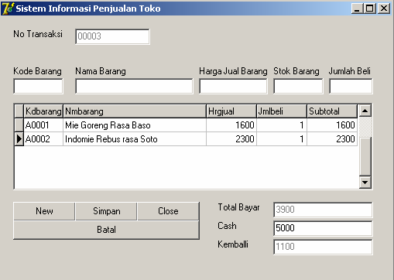

**d. Desain Form**

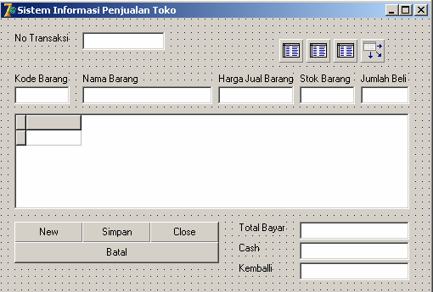

**e. Desain properties**

|  |  |  |
| --- | --- | --- |
| **Object** | **Properties**  **Name Caption/text** | |
|  |  |
| Edit1 | Enotransaksi | - |
| Edit2 | Ekdbarang | - |
| Edit3 | Enmbarang | - |
| Edit4 | Ehrgjual | - |
| Edit5 | Estok | - |

|  |  |  |
| --- | --- | --- |
| Edit6 | Ebeli | - |
| Edit7 | Etotbayar | - |
| Edit8 | Ecash | - |
| Edit9 | Ekembali | - |
| Label1 | Label1 | No Transaksi |
| Label2 | Label2 | Kode Barang |
| Label3 | Label3 | Nama Barang |
| Label4 | Label4 | Harga Jual |
| Label5 | Label5 | Stok |
| Label6 | Label6 | Jumlah beli |
| Label7 | Label7 | Total Bayar |
| Label8 | Label8 | Cash |
| Label9 | Label9 | Kembali |
| Button1 | Bnew | &New |
| Button2 | Bsimpan | &Simpan |
| Button3 | Bclose | &Close |
| Button4 | Bbatal | &Batal |
| Object | Data Base Name | Table Name |
| Table1 | - | - |
| Table2 | - | - |
| Table3 | - | - |
| Object | Data Set |  |
| Data Source1 | - |  |
| Object | Data Source |  |
| Dbgrid1 | - |  |
| Object | Active |  |
| Table1 | - |  |
| Table2 | - |  |
| Table3 | - |  |

**d. Listing Program**

* Prosedur yang dibutuhkan

procedure tform13.kosong; begin

ekdbarang.Text := ''; enmbarang.Text := ''; ehrgjual.Text := ''; estok.Text := '';

ebeli.Text := ''; end;

procedure tform13.mati;

begin

enotransaksi.Enabled := false; ekdbarang.Enabled := false; ebeli.Enabled := false; ecash.Enabled := false;

end;

procedure tform13.hidup; begin

ekdbarang.Enabled := true; ebeli.Enabled := true; ecash.Enabled := true; end;

* Program Menghubungkan database dan tabel

procedure TForm13.FormCreate(Sender: TObject); begin

table1.DatabaseName := 'penjualan'; table2.DatabaseName:='penjualan'; table3.DatabaseName := 'penjualan'; table1.TableName:='transaksi'; table2.TableName := 'barang'; table3.TableName:= 'semtransaksi'; table1.Active := true; table2.Active:=true; table3.Active:=true; datasource1.DataSet := table3; dbgrid1.DataSource := datasource1; mati;

bnew.Enabled := true; bsimpan.Enabled := false; bbatal.Enabled := false; end;

* Program Penomoran untuk No Transaksi Secara otomatis

procedure TForm13.FormActivate(Sender: TObject); var

c:string;

a:integer; begin

if table1.RecordCount = 0 then begin

enotransaksi.Text := '00001'; exit;

end else

table1.Last; c:=table1['notrans']; a:= strtoint(c) +1;

if a ‹ 10 then begin

enotransaksi.Text := '0000' + (inttostr(a)); end

else

if a ‹ 100 then begin

enotransaksi.Text := '000' + (inttostr(a)); end

else

if a ‹ 1000 then begin

enotransaksi.Text := '00' + (inttostr(a)); end

else

if a ‹ 10000 then begin

enotransaksi.Text := '0' + (inttostr(a)); end

else

enotransaksi.Text := inttostr(a); end;

* Program untuk memulai pengisian data transaksi

procedure TForm13.bnewClick(Sender: TObject); begin

while table3.RecordCount > 0 do begin

table3.First; table3.Delete; table3.Next ; end;

ekdbarang.Enabled := true; form13.ActiveControl := ekdbarang; ecash.Enabled := true; bsimpan.Enabled := true; etotbayar.Text :='0';

kosong; end;

*while* *table3.RecordCount* *>* *0* merupakan perintah program yang digunakan untuk membaca tabel sementara apakah jumlah recordnya lebih dari satu atau kurang, jika kondisinya lebih dari satu maka dilakukan perintah penghapusan data pada tabel semtransaksi. Hal ini ditunjukan dengan perintah *table3.Delete*; keadaan ini akan terus berulang selama kondisi jumlah record masih lebih dari satu.

* Program Pengisian data penjualan

procedure TForm13.ekdbarangKeyPress(Sender: TObject; var Key: Char);

begin

if key = #13 then begin

if table2.FindKey([ekdbarang.Text]) then begin

enmbarang.Text := table2['nmbarang']; estok.Text := table2['stok']; ehrgjual.Text := table2['hrgjual']; ebeli.Enabled := true; form13.ActiveControl := ebeli;

end else

showmessage('Data tidak ditemukan'); exit;

end; end;

*if* *table2.FindKey([ekdbarang.Text])* *then* kondisi ini digunakan untuk membaca kondisi apakah data barang yang ada dalam tabel barang ada atau tidak.

Sesuai dengan data yang diinput melalui edit text kode barang. Jika ada maka rincian data akan ditampilkan tetapi jika tidak maka akan ditampilkan pesan.

* Program Penyimpanan data transaksi ke tabel sementara.

procedure TForm13.ebeliKeyPress(Sender: TObject; var Key: Char); var

d:real; begin

if key = #13 then begin

if (table2['stok'] ‹ 0) or (table2['stok'] ‹ (strtofloat(ebeli.Text))) then begin

showmessage('Stok barang tidak mencukupi'); exit;

end else

table2.Edit;

table2['stok'] := table2['stok'] - strtofloat(ebeli.Text); table2.Post;

table3.Append;

table3['kdbarang'] := ekdbarang.Text ; table3['nmbarang']:= enmbarang.Text; table3['hrgjual']:= strtofloat(ehrgjual.Text); table3['jmlbeli']:= strtofloat(ebeli.Text); table3['subtotal']:= table3['hrgjual'] * table3['jmlbeli']; d := table3['subtotal'];

table3.Post;

etotbayar.Text := floattostr(d + strtofloat(etotbayar.Text)); kosong;

form13.ActiveControl := ekdbarang; end;

bbatal.Enabled := true; end;

Penjelasan

if (table2['stok'] ‹ 0) or (table2['stok'] ‹ (strtofloat(ebeli.Text))) then begin

showmessage('Stok barang tidak mencukupi');

exit; end

Penggalan program tersebut untuk memberikan batasan apakah stok pada tabel barang ada atau tidak atau memberikan batasan agar kondisi jumlah barang yang dibeli tidak melebihi jumlah stok barang. Jika kondisinya benar maka akan ditampilkan pesan bahwa stok barang sudah tidak mencukupi.

table2.Edit;

table2['stok'] := table2['stok'] - strtofloat(ebeli.Text); table2.Post;

kondisi tersebut diatas dilakukan untuk tabel barang yang kondisinya stok lebih dari satu atau jumlah beli lebih kecil dari jumlah stok pada tabel barang. Perintah awal yang dilaksanakan adalah melakukan edit data pada tabel barang, khusunya jumlah stok yang berkurang sesuai dengan jumlah beli.

table3.Append;

table3['kdbarang'] := ekdbarang.Text ; table3['nmbarang']:= enmbarang.Text; table3['hrgjual']:= strtofloat(ehrgjual.Text);

……………………….

……………………….

Kondisi selanjutnya adalah menyimpan data penjualan kedalam tabel sementara penjualan.

* Program Pembatalan Transaksi sebelum penyimpanan

procedure TForm13.bbatalClick(Sender: TObject); begin

table3.First;

while not table3.Eof do begin

table2.Edit;

table2['stok'] := table2['stok'] + table3['jmlbeli']; table2.Post;

table3.Next; end;

end;

Penggalan program ini digunakan untuk membatalkan transaksi sebelum data disimpan didalam tabel penjualan dan mengembalikan stok barang ke kondisi semula.

* Program Simpan Data

procedure TForm13.bsimpanClick(Sender: TObject); begin

bbatal.Enabled := false; table3.First;

while not table3.Eof do begin

table1.Append;

table1['notrans'] := enotransaksi.Text; table1['kdbarang'] := table3['kdbarang']; table1['jmlbeli'] := table3['jmlbeli']; table1['subtotal'] := table3['subtotal']; table1['total'] := strtofloat(etotbayar.Text); table1['cash'] := strtofloat(ecash.Text); table1['kembali']:= strtofloat(ekembali.Text); table1.Post;

table3.Next; end;

end;

* Program menghitung pembayaran

procedure TForm13.ecashKeyPress(Sender: TObject; var Key: Char); var

a: real; b:real; c:real; begin

if key = #13 then begin

a := strtofloat(etotbayar.Text ); b := strtofloat(ecash.Text);

c:= b-a;

ekembali.Text := floattostr(c); end;

end;

* Program menutup form

procedure TForm13.bcloseClick(Sender: TObject); begin

table1.Close; table2.Close; table3.Close; close;

end;

# BAB XV

**QUERY DAN SQL LANJUTAN**

Perintah Sql merupakan perintah dengan tingkat akurasi dan fleksibelitas yang tinggi, sehingga mampu diterapkan untuk semua aplikasi program baik itu berupa penggunaan perintah standart maupun perintah dengan tingkat kesulitan yang lebih tinggi. Kemudahan itu adalah salah satu kelebihan dengan menggunakan perintah SQL.

* 1. **Aplikasi Program Hapus Dan Retur Stok Barang**

1. **Hasil Setelah Form Dijalankan**

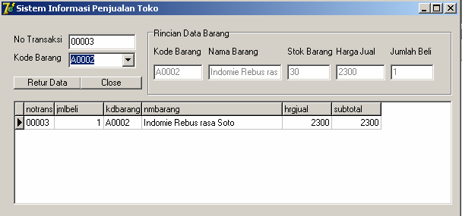

1. **Desain Form**

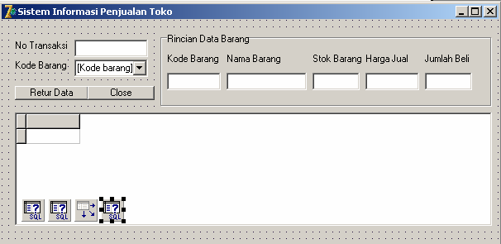

1. **Desain Properties**

|  |  |  |
| --- | --- | --- |
| **Object** | **Properties**  **Name Caption/text** | |
|  |  |
| Edit1 | Enotransaksi | - |
| Edit2 | Ekdbarang | - |
| Edit3 | Enmbarang | - |
| Edit4 | Estok | - |
| Edit5 | Ehrgjual | - |
| Edit6 | Ejmlbeli | - |
| Combo box1 | ckdbarang | [Kode Barang] |
| Label1 | Label1 | No Transaksi |
| Label2 | Label2 | Kode Barang |
| Label3 | Label3 | Nama Barang |
| Label4 | Label4 | Harga Jual |
| Label5 | Label5 | Stok |
| Label6 | Label6 | Jumlah beli |
| Button1 | Bretur | &Retur Penjualan |
| Button2 | BClose | &Close |
| Object | Data Base Name | Table Name |
| Table1 | - | - |
| Table2 | - | - |
| Table3 | - | - |
| Object | Data Set |  |
| Data Source1 | - |  |
| Object | Data Source |  |
| Dbgrid1 | - |  |
| Object | Active |  |
| Table1 | - |  |
| Table2 | - |  |
| Table3 | - |  |

1. **Listing Program**
   * **Program Menghubungkan Form dengan Database**

procedure TForm14.FormCreate(Sender: TObject); begin

query1.DatabaseName := 'penjualan';

query1.SQL.Add ('Select p.notrans, p.jmlbeli, p.kdbarang, b.nmbarang, b.hrgjual, p.subtotal from transaksi p, barang b where b.kdbarang = p.kdbarang');

query2.DatabaseName := 'penjualan';

query2.SQL.Add('Select * from barang'); query3.DatabaseName := 'penjualan'; query1.Active := true; datasource1.DataSet := query1; dbgrid1.DataSource := datasource1;

end;

**Penjelasan**

*Query.databasename : ‘penjualan’* . penggalan program untuk menghubungkan database dengan form. Pada grid kalau diperhatikan ada field – field dari dua tabel yaitu tabel transaksi dengan tabel barang dengan hanya data barang yang ada ditabel transaksi yang ditampilkan. Hal itu bisa dilihat dari perintah *'Select* *p.notrans,* *p.jmlbeli,* *p.kdbarang,* *b.nmbarang,* *b.hrgjual,* *p.subtotal* *from* *transaksi* *p,* *barang* *b* *where* *b.kdbarang* *=* *p.kdbarang'* . **Select p.notrans, p.jmlbeli, p.kdbarang, b.nmbarang, b.hrgjual, p.subtotal from transaksi p, barang b** adalah menampilkan data dari tabel barang dan transaksi. **where b.kdbarang = p.kdbarang'** adalah kondisi dimana hanya data barang yang ada ditabel transaksi yang ditampilkan, tanpa diberikan kondisi seperti ini maka semua data barang akan ditampilkan walaupun ditabel transaksi tidak ada.

* + Program Untuk menampilkan data transaksi dan data barang sesuai dengan pilihan nomor transaksi yang ada di text nomor transaksi. Dan menampilkan kode barang pada combo box sesuai dengan jumlah barang yang dibeli

procedure TForm14.enotransaksiKeyPress(Sender: TObject; var Key: Char);

var strsql : string; begin

if key = #13 then begin

strsql := 'Select p.notrans, p.jmlbeli, p.kdbarang, b.nmbarang, b.hrgjual, p.subtotal from transaksi p, barang b where notrans like "' + enotransaksi.Text + '%" and p.kdbarang = b.kdbarang'; query1.SQL.Clear;

query1.SQL.Add(strsql); query1.Close; query1.Open;

while not query1.Eof do begin

ckdbarang.Items.Add (query1['kdbarang']); query1.Next;

end;

end; end;

**Penjelasan**

Secara umum perintah ini adalah sama seperti pada perintah untuk menampilkan data barang sesuai dengan data barang yang ada ditabel transaksi. Perbedaan disini adalah kondisi dimana data yang ditampilkan tidak semuanya tetapi hanya disesuaikan dengan pilihan kondisi sesuai dengan nomor transaksi yang sudah diinput (*where notrans like "' + enotransaksi.Text + '%" and p.kdbarang = b.kdbarang';*). Kondisi yang selanjutnya adalah menampilkan data barang sesuai dengan data barang yang ada ditabel transaksi. Hal itu bisa dilihat dari penggalan program berikut :

while not query1.Eof do begin

ckdbarang.Items.Add (query1['kdbarang']); query1.Next;

end

Program untuk menampilkan data pada grid diperoleh dari penggalan program berikut :

query1.Close; query1.Open;

* + Program menampilkan rincian data barang ketikan kode barang terpilih

procedure TForm14.ckdbarangClick(Sender: TObject); var sql : string;

begin

sql := 'Select p.jmlbeli, b.kdbarang, b.nmbarang, b.hrgjual, b.stok from transaksi p, barang b where kdbarang like "' + ckdbarang.Text + '%" and p.kdbarang = b.kdbarang';

query2.SQL.Clear; query2.SQL.Add(sql); query2.Close; query2.Open;

ekdbarang.Text := query2['kdbarang']; enmbarang.Text := query2['nmbarang']; estok.Text := query2['stok']; ehrgjual.Text := query2['hrgjual']; ejmlbeli.Text := query2['jmlbeli'];

end;

* + Program untuk menghapus data transaksi dan mengupdate data stok yang ada ditabel barang.

procedure TForm14.hapusitemClick(Sender: TObject); var sql : string;

strsql : string; strsql1 : string; a : integer;

b : integer; c : integer ; begin

a := strtoint(ejmlbeli.Text); b := strtoint(estok.Text);

c := a + b;

sql := 'update barang set stok = "%d" where kdbarang = "' + ckdbarang.Text + '"';

query2.SQL.Clear; query2.SQL.Add(format(sql,[c])); query2.ExecSQL;

strsql := 'Delete from transaksi where kdbarang = "' + ckdbarang.Text

+ '" and notrans = "' + enotransaksi.Text + '"'; query3.SQL.Clear;

query3.SQL.Add(strsql); query3.ExecSQL;

strsql1 := 'Select p.notrans, p.jmlbeli, p.kdbarang, b.nmbarang, b.hrgjual, p.subtotal from transaksi p, barang b where p.kdbarang = b.kdbarang'; query1.SQL.Clear;

query1.SQL.Add(strsql1); query1.Close; query1.Open;

form14.ActiveControl := enotransaksi; end;

**Penjelasan**

sql := 'update barang set stok = "%d" where kdbarang = "' + ckdbarang.Text + '"';

query2.SQL.Clear;

query2.SQL.Add(format(sql,[c])); query2.ExecSQL;

Penggalan program tersebut untuk mengupdate data barang sesuai dengan kondisi kode barang sama dengan kode barang yang dipilih. *%d* adalah format masukan yang diijinkan didalam penggunaan perintah SQL. (%s untuk data dengan tipe string, %d untuk field dengan tipe data integer, %n untuk field data dengan tipe numeric). *query2.SQL.Add(format(sql,[c]));* adalah penggalan program untuk menambahkan program kedalam Query. Eksekusi program dilaksankan dengan perintah *query2.ExecSQL;*.

strsql := 'Delete from transaksi where kdbarang = "' + ckdbarang.Text

+ '" and notrans = "' + enotransaksi.Text + '"'; query3.SQL.Clear;

query3.SQL.Add(strsql); query3.ExecSQL;

Adalah penggalan program untuk menghapus data barang yang ada ditabel transaksi. Hal itu di dikarenakan pada query diberikan perintah *'Delete* *from* *transaksi* *where* *kdbarang* *=* *"'* *+* *ckdbarang.Text* *+* *'"* *and* *notrans* *=* *"'* *+* *enotransaksi.Text* *+* *'"';*.

strsql1 := 'Select p.notrans, p.jmlbeli, p.kdbarang, b.nmbarang, b.hrgjual, p.subtotal from transaksi p, barang b where p.kdbarang = b.kdbarang'; query1.SQL.Clear;

query1.SQL.Add(strsql1); query1.Close; query1.Open;

Adalah penggalan program untuk menampilkan data transaksi setelah adanya pengurangan data pengembalian (retur).

# BAB XVI

**PEMBUATAN LAPORAN**

* 1. **Membuat laporan Data Barang**
     1. **Laporan Yang Dihasilkan**

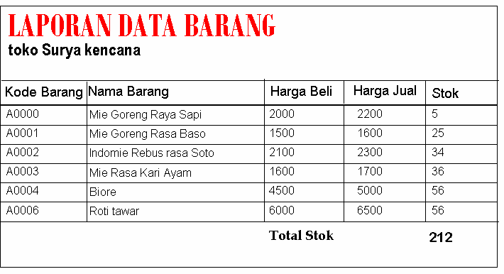

* + 1. **Desain laporan**

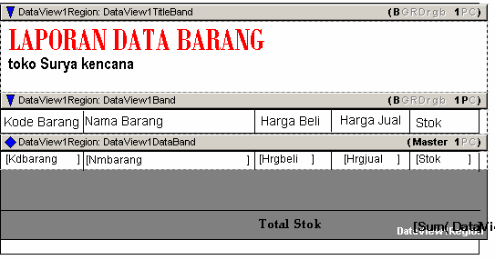

* + 1. **Langkah - langkahnya Mendesain laporan**

1. Buat dan tambahkan form baru pada jendela project
2. Desain Form, sehingga membentuk tampilan sebagai berikut

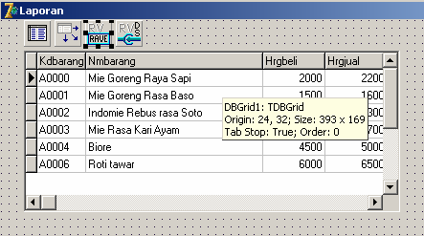

1. KOmponen yang dibutuhkan, Table (KOmponen BDE), Data Sorce (Data Access), DBgrid1 (Data Control), Rvproject1 dan RvDatasetconnention (KOmponen Rave).
2. Konenksikan Table (Data Base name. Table name, Active), Data source (Data Set) dan Dbgrid1 (Data Source) sesuai dengan komponen Masing – masing.
3. Klik RvDataConnention, pada properties pilih dataset dan koneksikan ke Table1
4. Doubleklik pada Rvproject, sehingga pada form akan ditampilkan layer sebagai berikut.

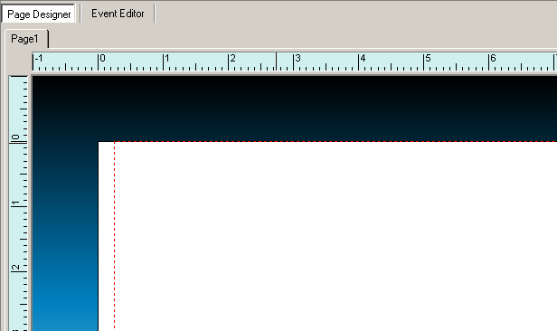

1. Dari Jendela Report Rave , Klik File – New Data Object, perhatikan tampilan jendela baru pada jendela report

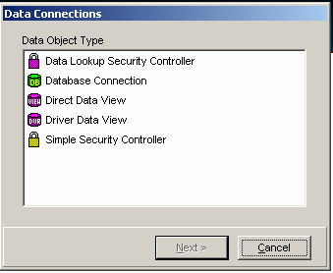

1. Dari jendela Data Connention, pilih Direct Data View dan klik Next.

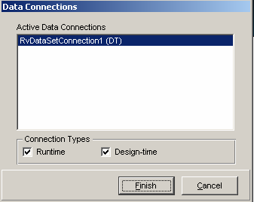

1. Klik Finish
2. Pada Jendeela Onbject tri View, Klik report Library, dan klik report 1, seperti yag terlihat pada gambar berikut.

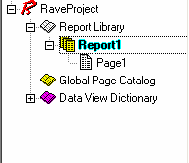

1. Klik Report1, pada properties pilih name dan ganti menjadi Lapbarang
2. Dari menu Tools, Pilih Riport Wizard, Simple table

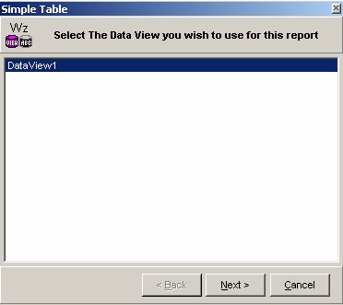

1. Klik Next

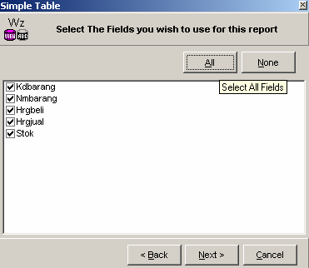

1. Klik All, jika ingin menampilkan Data Dalam table pada jendeela Report, tetapi jika hanya sebagian field dijadikan report, cek list satu per satu field yang dibutuhkan.
2. klik next

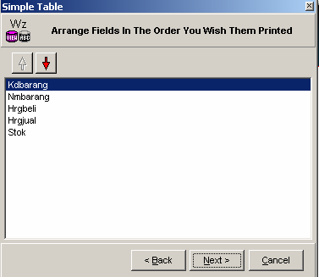

1. Klik mode pengurutan data, secara ascending maupun descending.
2. klik Next

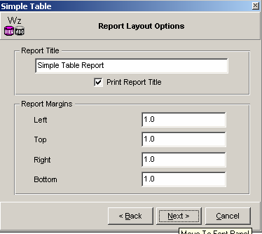

1. Pada text Report Title, hapus dan ganti dengan judul laporan yang diinginkan.misal = Laporan Data Barang.
2. Klik Next

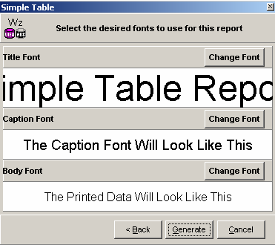

1. Pada Wizard ini berfungsi untuk mengganti pilihan font untuk setiap masing = masing bagian dari report. Caranya klik pada command **change Font**
2. Jika sudah selesai klik generate untuk mengakhiri perintah. Dan perhatikan perubahan tampilan pada jendela report seperti beikut.

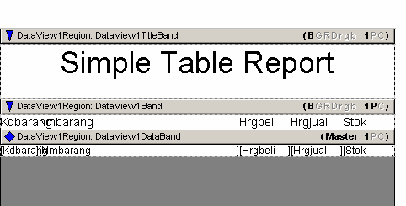

**Memanipulasi Tampilan**

* 1. **Menggeser Document Laporan**
     + Klik Document (pada document yang berwarna gelap), sehinggan setiap sisi document diberikan handle kecil berwarna hijau.
     + Klik dan drag mouse sesuai dengan tampilan yang diinginkan.
  2. **Mengganti text pada Judul**
     + Klik text **(missal = Kdbarang),** pada tab **Data View1Region, Data View1 Band.** Klik text pada jendela properties dan ganti tulisan sesuai dedngan tampilan yang diinginkan. (missal = Kode Barang)

Catatan = ada 2 text dengan tulisan yang sama, text pada tab pertama (Data View 1 band) ini hanya merupakan judul, jadi pad tekx disini tulisan bisa diganti maupun diedit. Tetapi untuk teks pada Tab ke 2 (DataView1DataBand) jangan diganti karena berhubungan dengan nama field yang ada pada tabel.

* 1. **Memperlebar jendela setiap tab**
     + Klik mouse anda pada judul tab yang ingin diperlebar jendelanya, perhatikan pada sub tab tersebut akan ditampilkan handle kecil berwarna hijau
     + Klik hande tersebut, dan drag mouse dan geser untuk mendapatkan ruang jendela sesuai dengan kebutuhan.
  2. **Membuat garis**
     + Komponen garis ada pada komponen drawaing pada tab Drawing.
     + Klik icon garis (sesuai dengan kebutuhan), drag pada document laporan sehingga diperoleh desain laporan yang diinginkan.
     + Ulangi langkah tersebut untuk membentuk laporan lebih kompleks.
  3. **Membuat teks untuk menjumlah data**
     + Klik icon Calc teks component (pada komponen Report)
     + Drag dan desain pada document dibawah stok.
     + Setting jendala properties sebagai berikut =
       - Untuk Data Field

1. klik (….)

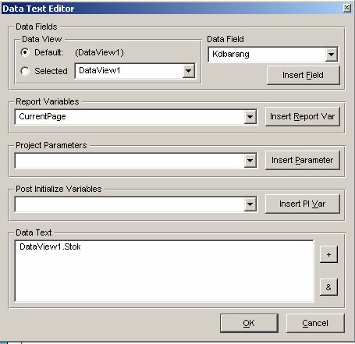

1. Pada Combo Data Filed pilih Field Stok
2. Klik Command Insert Field
3. Klik OK
   * + - Pada Data View pilih data view1
       - Pada Controler = pilih Data View1DataBand
   1. **Menjalankan Laporan**

* **Tekan F9**
* Pilih option priview
* Klik OK
  1. **Mencetak laporan Melalui Form**
     1. Kembali ke jendela Project Delphi, pada form rev Project
     2. tambahkan dua button dang anti nama masing menjadi priview dan close

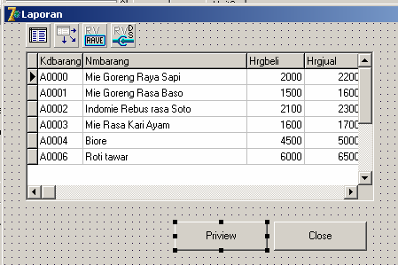

* + 1. Ketikan program sebagai berikut

procedure TForm8.Button1Click(Sender: TObject); begin

rvproject1.ExecuteReport('lapbarang'); end;

procedure TForm8.Button2Click(Sender: TObject); begin

close end;

# BAB XVII MENU UTAMA

1. **Form Setelah Dijalankan**

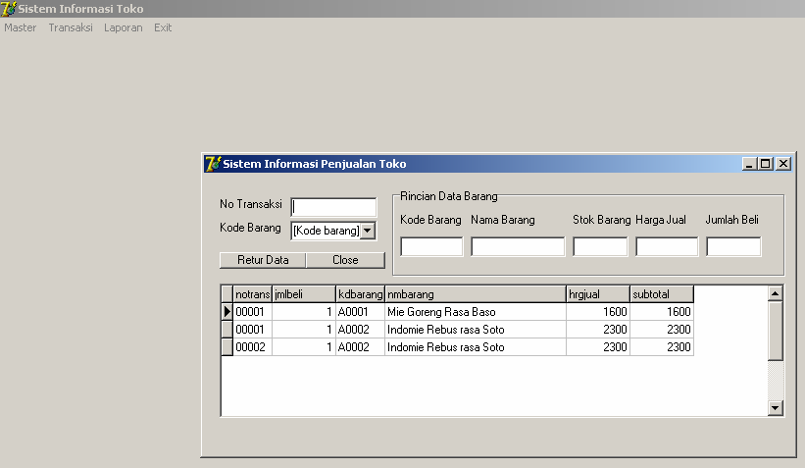

1. **Langkah - langkahnya**
   1. tambahkan form baru
   2. pada jendela properties ganti caption menjadi = Sistem Informasi TOKO
   3. Pada Windows State = pilih maximized
   4. tambhakan icon main Menu (komponen Standart), tempatkan pad sembarang form
   5. Double Klik Icon main menu, sehingga ditampilkan jendela sebagai berikut:

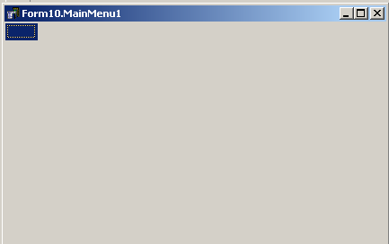

* + 1. ketikan Desain menu Utam Seperti tabel berikut

|  |  |  |  |
| --- | --- | --- | --- |
| Master | Transaksi | Laporan | Exit |
| - Cari Data | Penjualan | - Laporan Barang |  |
| - Tambah Data | Retur Penjualan |  |  |
| - Edit Data |  |  |  |
|  |  |  |  |

* + 1. Setelah Selesai klik tanda (X), untuk kembali ke form menu utama
    2. Double Click Setiap object dan ketikan program sebagai berikut :

procedure TForm9.Exit1Click(Sender: TObject); begin

close; end;

procedure TForm9.CariData1Click(Sender: TObject); begin

form2.Show; end;

procedure TForm9.ambahData1Click(Sender: TObject); begin

form6.Show; end;

procedure TForm9.EditData1Click(Sender: TObject); begin

form7.show; end;

procedure TForm9.penjualanClick(Sender: TObject); begin

form13.show; end;

procedure returpenjualanClick(Sender: TObject); begin

form14.show; end;

***Catatan :***

***Pada saat form dijalankan, dan kita mengaktifkan salah satu pilihan menu. Ada dua hal bisa terjadi. Pertama form langsung bisa diaktifkan dan yang kedua form belum bisa diaktifkan. Ketika form tidak bisa langsung diaktifkan, dan muncul pertanyaan, maka pilih yes, pada jendela object trieeView, pilih uses dan double click unit yang akan diaktifkan, setelah itu coba dijalankan ulang.***